П О С Т А Н О В Л Е Н И Е

АДМИНИСТРАЦИИ ПЕТРОВСКОГО ГОРОДСКОГО ОКРУГА
СТАВРОПОЛЬСКОГО КРАЯ

26 марта 2020 г. | г. Светлоград | № 439

О внесении изменений в муниципальную программу Петровского городского округа Ставропольского края «Формирование современной городской среды», утвержденную постановлением администрации Петровского городского округа Ставропольского края от 29 декабря 2017 года № 28 (в редакции от 29 ноября 2019 г. № 2414)

В соответствии с Бюджетным кодексом Российской Федерации, Федеральным законом от 06 октября 2006 года № 131-ФЗ «Об общих принципах организации местного самоуправления в Российской Федерации», приказом министерства строительства и жилищно-коммунального хозяйства Российской Федерации от 18 марта 2019 г. № 162/пр «Об утверждении методических рекомендаций по подготовке государственных программ субъектов Российской Федерации и муниципальных программ формирования современной городской среды в рамках реализации федерального проекта «Формирование комфортной городской среды», постановлением администрации Петровского городского округа Ставропольского края от 11 апреля 2018 года № 528 «Об утверждении Порядка разработки, реализации и оценки эффективности муниципальных программ Петровского городского округа Ставропольского края» (в редакции от 30 августа 2018 года № 1547, от 11 января 2019 г. № 9, от 08 августа 2019 г. № 1645), распоряжением администрации Петровского городского округа Ставропольского края от 18 апреля 2018 года № 206-р «Об утверждении Методических указаний по разработке и реализации муниципальных программ Петровского городского округа Ставропольского края» (в редакции от 19 октября 2018 г. № 571-р, от 04 декабря 2018 года № 656-р, от 20 сентября 2019 г. № 554-р), решением Совета депутатов Петровского городского округа Ставропольского края от 12 декабря 2019 года № 97 «О бюджете Петровского городского округа Ставропольского края на 2020 год и плановый период 2021 и 2022 годов» (в редакции 27 февраля 2020 г. № 11), администрация Петровского городского округа Ставропольского края

ПОСТАНОВЛЯЕТ:

1. Внести изменения в муниципальную программу Петровского городского округа Ставропольского края «Формирование современной городской среды», утвержденную постановлением администрации Петровского городского округа Ставропольского края от 29 декабря 2017 года № 28 «Об утверждении муниципальной программы Петровского городского округа Ставропольского края «Формирование современной городской среды» (в редакции от 29 ноября 2019 г. № 2414), изложив ее в прилагаемой редакции.

2. Признать утратившим силу постановление администрации Петровского городского округа Ставропольского края от 29 ноября 2019 г. № 2414 «О внесении изменений в муниципальную программу Петровского городского округа Ставропольского края «Формирование современной городской среды», утвержденную постановлением администрации Петровского городского округа Ставропольского края от 29 декабря 2017 года № 28 (в редакции от 21 июня 2019 г. № 1331)».

3. Контроль за выполнением настоящего постановления возложить на первого заместителя главы администрации Петровского городского округа Ставропольского края Бабыкина А.И., первого заместителя главы администрации – начальника финансового управления администрации Петровского городского округа Ставропольского края Сухомлинову В.П.

4. Опубликовать настоящее постановление в газете «Вестник Петровского городского округа» и разместить на официальном сайте администрации Петровского городского округа Ставропольского края в информационно-телекоммуникационной сети «Интернет».

5. Настоящее постановление вступает в силу со дня его подписания.

Глава Петровского
городского округа
Ставропольского края А.А.Захарченко

Проект постановления вносит первый заместитель главы администрации Петровского городского округа Ставропольского края
А.И.Бабыкин

Визируют:

Первый заместитель главы администрации –
начальник финансового управления
администрации Петровского
городского округа
Ставропольского края В.П.Сухомлинова

Заместитель главы администрации
Петровского городского округа
Ставропольского края Е.И.Сергеева

Начальник отдела стратегического
планирования и инвестиций
администрации Петровского
городского округа
Ставропольского края Л.В.Кириленко

Начальник правового отдела администрации
Петровского городского округа
Ставропольского края О.А.Нехаенко

Начальник отдела по организационно -
кадровым вопросам и профилактике
коррупционных правонарушений
администрации Петровского городского
округа Ставропольского края С.Н.Кулькина

Проект постановления подготовлен управлением муниципального хозяйства администрации Петровского городского округа Ставропольского края
Е.В.Портянко
Утверждена
постановлением администрации Петровского городского округа
Ставропольского края
от 26 марта 2020 г. от 439

МУНИЦИПАЛЬНАЯ ПРОГРАММА
Петровского городского округа Ставропольского края
«Формирование современной городской среды»

ПАСПОРТ
муниципальной программы Петровского городского округа
Ставропольского края «Формирование современной городской среды»

Наименование  Программы | муниципальная программа Петровского городского округа Ставропольского края «Формирование современной городской среды» (далее - Программа)
Ответственный исполнитель Программы | Управление муниципального хозяйства администрации Петровского городского округа Ставропольского края (далее – управление муниципального хозяйства)
Соисполнители Программы | администрация Петровского городского округа Ставропольского края (далее – администрация);  отдел культуры администрации Петровского городского округа Ставропольского края (далее – отдел культуры)
Участники Программы | - физические лица;  - юридические лица
Подпрограммы Программы | - «Современная городская среда»
Цели Программы | повышение качества и комфорта современной городской среды на территории Петровского городского округа Ставропольского края (далее – Петровский городской округ)
Индикаторы достижения цели Программы | - доля благоустроенных дворовых территорий от общего количества дворовых территорий, подлежащих благоустройству;  - доля благоустроенных общественных территорий от общего количества общественных территорий, подлежащих благоустройству;  - доля благоустроенных индивидуальных жилых домов и объектов недвижимого имущества (земельных участков) в соответствии с заключенными соглашениями от общего количества индивидуальных жилых домов и объектов недвижимого имущества (земельных участков) с собственниками (пользователями) которых заключены соглашения о благоустройстве;  - доля дворовых территорий и общественных территорий, мероприятия по благоустройству которых реализованы с трудовым участием граждан и организаций, в общем количестве дворовых и общественных территорий, мероприятия по благоустройству которых реализованы;  - объем привлеченных из федерального и краевого бюджетов субсидий и иных межбюджетных трансфертов на 1 рубль финансирования муниципальной программы за счет средств бюджета Петровского городского округа Ставропольского края на реализацию проектов по благоустройству дворовых и общественных территорий
Сроки реализации Программы | 2018 - 2024 годы
Объемы и источники финансового обеспечения Программы | объем финансового обеспечения Программы составит 146815,61941 тыс. рублей, в том числе по источникам финансового обеспечения:  бюджет Ставропольского края (далее - краевой бюджет) – 117851,24193 тыс. рублей, в том числе по годам:  в 2018 году - 23045,7745 тыс. рублей  в 2019 году– 51514,94795 тыс. рублей  в 2020 году– 43290,51948 тыс. рублей  в 2021 году– 0,00 тыс. рублей  в 2022 году– 0,00 тыс. рублей  в 2023 году – 0,00 тыс. рублей  в 2024 году – 0,00 тыс. рублей  бюджет Петровского городского округа Ставропольского края (далее - бюджет округа)- 28964,37748 тыс. рублей, в том числе по годам:  в 2018 году - 2619,0655 тыс. рублей  в 2019 году – 7715,16246 тыс. рублей  в 2020 году – 18630,14952 тыс. рублей  в 2021 году – 0,00 тыс. рублей  в 2022 году – 0,00 тыс. рублей  в 2023 году – 0,00 тыс. рублей  в 2024 году – 0,00 тыс. рублей  налоговые расходы бюджета округа – 0,00 тыс. рублей, в том числе по годам:  в 2018 году - 0,00 тыс. рублей  в 2019 году – 0,00 тыс. рублей  в 2020 году – 0,00 тыс. рублей  в 2021 году – 0,00 тыс. рублей  в 2022 году – 0,00 тыс. рублей  в 2023 году – 0,00 тыс. рублей  в 2024 году – 0,00 тыс. рублей  средства участников Программы - 0,00 тыс. рублей, в том числе по годам:  в 2018 году - 0,00 тыс. рублей  в 2019 году – 0,00 тыс. рублей  в 2020 году – 0,00 тыс. рублей  в 2021 году – 0,00 тыс. рублей  в 2022 году – 0,00 тыс. рублей  в 2023 году – 0,00 тыс. рублей  в 2024 году – 0,00 тыс. рублей
Ожидаемые конечные результаты реализации Программы | - Увеличение доли благоустроенных дворовых территорий от общего количества дворовых территорий, подлежащих благоустройству – до 100 % к 2024 году;  - Увеличение доли благоустроенных общественных территорий от общего количества общественных территорий, подлежащих благоустройству – до 100 % к 2024 году;  - Увеличение доли благоустроенных индивидуальных жилых домов и объектов недвижимого имущества (земельных участков) в соответствии с заключенными соглашениями от общего количества индивидуальных жилых домов и объектов недвижимого имущества (земельных участков) с собственниками (пользователями которых заключены соглашения о благоустройстве – до 100 % к 2020 году;  - Увеличение доли дворовых территорий и общественных территорий, мероприятия по благоустройству которых реализованы с трудовым участием граждан и организаций, в общем количестве дворовых и общественных территорий, мероприятия по благоустройству которых реализованы – до 100 % к 2024 году

Характеристика текущего состояния сферы благоустройства Петровского городского округа Ставропольского края

Программа сформирована исходя из целей социально-экономического развития Петровского городского округа Ставропольского края и показателей их достижения в соответствии со Стратегией социально-экономического развития Петровского городского округа Ставропольского края, прогноза социально-экономического развития Петровского городского округа Ставропольского края на долгосрочный и среднесрочный периоды, основными направлениями стратегического развития Российской Федерации, основными направлениями социально-экономического развития Ставропольского края, нормативными правовыми актами Российской Федерации, Ставропольского края:
- Федеральный закон от 06 октября 2006 года № 131-ФЗ «Об общих принципах организации местного самоуправления в Российской Федерации»;

- Постановление Правительства Российской Федерации от 10 февраля 2017 г. № 169 «Об утверждении Правил предоставления и распределения субсидий их федерального бюджета субъектов Российской Федерации на поддержку государственных программ субъектов Российской Федерации и муниципальных программ формирования современной городской среды»;
- Постановление Правительства Российской Федерации от 9 февраля 2019 г. № 106 «О внесении изменений в приложение № 15 к государственной программе Российской Федерации «Обеспечение доступным и комфортным жильем и коммунальными услугами граждан Российской Федерации»;
- Постановление Правительства Ставропольского края от 13 июля 2017 г. № 279-п «Об утверждении Порядка проведения инвентаризации дворовых территорий, общественных территорий, уровня благоустройства индивидуальных жилых домов и земельных участков, предоставленных для их размещения, расположенных на территории муниципальных образований Ставропольского края»;
- Постановление Правительства Ставропольского края от 31 января 2019 г. № 37-п «О некоторых мерах по организации рейтингового голосования по формированию современной городской среды в Ставропольском крае»;
- Приказ министерства строительства и жилищно-коммунального хозяйства Российской Федерации от 18 марта 2019 г. № 162/пр «Об утверждении методических рекомендаций по подготовке государственных программ субъектов Российской Федерации и муниципальных программ формирования современной городской среды в рамках реализации федерального проекта «Формирование комфортной городской среды».
Уровень развития сферы благоустройства территорий Петровского городского округа Ставропольского края (далее - сфера благоустройства) оказывает значительное влияние на условия жизни населения Петровского городского округа.
По состоянию на 01 ноября 2017 года на территории Петровского городского округа Ставропольского края находилось 116 дворовых территорий. Благоустроенных дворовых территорий не было (исходя из минимального перечня работ по благоустройству).
Из 66 общественных территорий благоустроены 2 такие территории. Доля благоустроенных общественных территорий в общем количестве общественных территорий составляет 3,03 процента. Площадь благоустроенных общественных территорий, приходящихся на 1 жителя Петровского городского округа составляет 0,07 кв.м.
Количество площадок, специально оборудованных для отдыха, общения и проведения досуга разными группами населения, расположенных на дворовых территориях - 42. Доля населения, имеющего удобный пешеходный доступ к площадкам, специально оборудованным для отдыха, общения и проведения досуга, от общей численности населения Петровского городского округа составляет 13,74 процента.
В настоящее время на территории Петровского городского округа Ставропольского края имеется 1 объект недвижимого имущества (включая объекты незавершенного строительства) и земельные участки, находящиеся в собственности (пользовании) юридических лиц и индивидуальных предпринимателей, которые подлежат благоустройству не позднее 2024 года, за счет средств указанных лиц.
В рамках муниципальной программы осуществляются мероприятия по инвентаризации уровня благоустройства индивидуальных жилых домов и земельных участков, предоставленных для их размещения, с заключением по результатам инвентаризации соглашений с собственниками (пользователями) указанных домов (собственниками (пользователями) земельных участков) об их благоустройстве не позднее 2024 года в соответствии с Правилами благоустройства.
По состоянию на 01 ноября 2017 года на территории Петровского городского округа расположены 26406 индивидуальных жилых домов, из которых проведена инвентаризация в отношении 26406 индивидуальных жилых домов, из которых 11287 ед. признаны соответствующими Правилам благоустройства, 15119 ед. признаны не соответствующими Правилам благоустройства. Между администрацией Петровского городского округа Ставропольского края и 270 собственниками индивидуальных жилых домов заключены соглашения о благоустройстве индивидуальных жилых домов за счет собственников не позднее 2020 года.
Реализуемая муниципальная политика в сфере благоустройства направлена на создание условий для системного повышения качества и комфорта современной городской среды на территории Петровского городского округа путем реализации комплекса первоочередных мероприятий по формированию современной городской среды в Петровском городском округе. Приоритетом реализуемой в Петровском городском округе политики в сфере благоустройства, направленной на достижение указанной стратегической цели, является повышение комфортности условий проживания населения Петровского городского округа.
С учетом вышеуказанного приоритета целью Программы является повышение качества и комфорта современной городской среды на территории Петровского городского округа.
Достижение цели Программы осуществляется путем решения задач и выполнения основных мероприятий подпрограммы «Современная городская среда» Программы (приведена в приложении 1 к Программе).
Выполнение мероприятий подпрограммы «Современная городская среда» Программы позволит увеличить в Петровском городском округе Ставропольского края количество благоустроенных дворовых территорий, количество благоустроенных общественных территорий, а также повысить общий уровень благоустройства территории Петровского городского округа.
Сведения об индикаторах достижения цели Программы и показателях решения задач подпрограммы «Современная городская среда» Программы и их значениях приведены в приложении 2 к Программе.
Перечень основных мероприятий подпрограммы «Современная городская среда» Программы приведен в приложении 3 к Программе.
Объемы и источники финансового обеспечения Программы приведены в приложении 4 к Программе.
Сведения о весовых коэффициентах, присвоенных целям Программы, задачам подпрограмм Программы приведены в приложении 5.
План реализации Программы приведен в приложении 6 к Программе.
Работы по благоустройству дворовых территорий в Петровском городском округе Ставропольского края могут выполняться в соответствии с минимальным и (или) дополнительным перечнем видов таких работ.
Минимальный перечень видов работ по благоустройству дворовых территорий включает в себя работы по обеспечению освещения дворовых территорий, ремонту дворовых проездов, установке скамеек и урн.
Дополнительный перечень видов работ по благоустройству дворовых территорий в муниципальном образовании края включает в себя работы по оборудованию детских и (или) спортивных площадок, автомобильных парковок, озеленению дворовых территорий, установке малых архитектурных форм (далее - дополнительный перечень видов работ по благоустройству дворовых территорий).
Софинансирование за счет субсидии работ, предусмотренных минимальным перечнем видов работ по благоустройству дворовых территорий и дополнительным перечнем видов работ по благоустройству дворовых территорий, осуществляется при наличии решения собственников помещений в многоквартирном доме о принятии созданного в результате благоустройства имущества в состав общего имущества многоквартирного дома.
Софинансирование за счет субсидии работ, предусмотренных минимальным перечнем видов работ по благоустройству дворовых территорий, осуществляется при наличии решения собственников помещений в многоквартирном доме о трудовом участии собственников помещений многоквартирных домов, собственников иных зданий и сооружений, расположенных в границах дворовой территории, подлежащей благоустройству (далее – заинтересованные лица) в реализации мероприятий по благоустройству дворовой территории в форме однодневного субботника, оформляемого соответствующим актом администрации Петровского городского округа.
Обязанность по подтверждению факта проведения однодневного субботника по уборке дворовой территории в Петровском городском округе возлагается на администрацию.
В случае предоставления субсидии из федерального бюджета в рамках федерального проекта «Формирование комфортной городской среды» национального проекта «Жилье и городская среда», софинансирование за счет субсидии работ, предусмотренных дополнительным перечнем видов работ по благоустройству дворовых территорий, осуществляется при наличии решения собственников помещений в многоквартирном доме о софинансировании заинтересованными лицами в размере не менее 20 процентов стоимости выполнения таких работ. Такое условие распространяется на дворовые территории, включенные в муниципальные программы после вступления в силу постановления Правительства Российской Федерации от 9 февраля 2019 г. № 106 «О внесении изменений в приложение № 15 к государственной программе Российской Федерации «Обеспечение доступным и комфортным жильем и коммунальными услугами граждан Российской Федерации».
Очередность благоустройства определяется в порядке поступления предложений заинтересованных лиц об их участии в выполнении указанных работ. Физическое состояние дворовой территории и необходимость ее благоустройства определяются по результатам инвентаризации дворовой территории, проведенной в порядке, установленном Постановлением Правительства Ставропольского края от 13 июля 2017 г. № 279-п «Об утверждении Порядка проведения инвентаризации дворовых территорий, общественных территорий, уровня благоустройства индивидуальных жилых домов и земельных участков, предоставленных для их размещения, расположенных на территории муниципальных образований Ставропольского края».
При выполнении работ по благоустройству дворовых территорий с использованием средств субсидии, администрацией обеспечивается реализация мероприятий по проведению работ по образованию земельных участков, на которых расположены многоквартирные дома, входящие в благоустраиваемую дворовую территорию.
Администрацией из адресного перечня дворовых и общественных территорий, подлежащих благоустройству в рамках реализации Программы, могут быть исключены территории, расположенные вблизи многоквартирных домов, физический износ основных конструктивных элементов (крыша, стены, фундамент) которых превышает 70 процентов, а также территории, которые планируются к изъятию для муниципальных или государственных нужд в соответствии с генеральным планом Петровского городского округа при условии одобрения решения об исключении указанных территорий из адресного перечня дворовых территорий и общественных территорий межведомственной комиссией по формированию современной городской среды в Ставропольском крае, образованной постановлением Губернатора Ставропольского края от 06 февраля 2017 года № 64 (далее – межведомственная комиссия) в порядке, установленном такой комиссией.
Администрацией из адресного перечня дворовых территорий, подлежащих благоустройству в рамках реализации Программы, могут быть исключены дворовые территории, собственники помещений многоквартирных домов которых приняли решение об отказе от благоустройства дворовой территории в рамках реализации Программы или не приняли решения о благоустройстве дворовой территории в сроки, установленные Программой. При этом исключение дворовой территории из перечня дворовых территорий, подлежащих благоустройству в рамках реализации Программы, возможно только при условии одобрения соответствующего решения Администрации межведомственной комиссией в порядке, установленном такой комиссией.
Предельная дата заключения соглашений по результатам закупки товаров, работ и услуг для обеспечения муниципальных нужд в целях реализации Программы:
- не позднее 1 июля года предоставления субсидии - для заключения соглашений на выполнение работ по благоустройству общественных территорий;
- не позднее 1 мая года предоставления субсидии - для заключения соглашений на выполнение работ по благоустройству дворовых территорий,
за исключением случаев обжалования действий (бездействия) заказчика и (или) комиссии по осуществлению закупок и (или) оператора электронной площадки при осуществлении закупки товаров, работ, услуг в порядке, установленном законодательством Российской Федерации, при которых срок заключения таких соглашений продлевается на срок указанного обжалования.
При выполнении работ по благоустройству общественных и дворовых территорий с использованием средств субсидии, администрация устанавливает минимальный трёхлетний гарантийный срок на результаты выполненных работ по благоустройству общественных и дворовых территорий, софинансируемых за счет средств субсидии.
В целях обеспечения эффективности использования средств бюджетной системы Российской Федерации, при выполнении работ по благоустройству общественных территорий и (или) дворовых территорий с использованием средств субсидии, администрация обеспечивает синхронизацию мероприятий в рамках программы с реализуемыми в наименование Петровском городском округе Ставропольского края мероприятиями в сфере обеспечения доступности городской среды для маломобильных групп населения, цифровизации городского хозяйства, а также мероприятиями в рамках национальных проектов «Демография», «Образование», «Экология», «Безопасные и качественные автомобильные дороги», «Культура», «Малое и среднее предпринимательство и поддержка индивидуальной предпринимательской инициативы» в соответствии с перечнем таких мероприятий и методическими рекомендациями по синхронизации мероприятий в рамках государственных и муниципальных программ, утверждаемыми Министерством строительства и жилищно-коммунального хозяйства Российской Федерации, а также с реализуемыми в Петровском городском округе федеральными, региональными и муниципальными программами (планами) строительства (реконструкции, ремонта) объектов недвижимого имущества, программами по ремонту и модернизации инженерных сетей и иных объектов, расположенных на соответствующей территории.
При выполнении работ по благоустройству общественных территорий и (или) дворовых территорий с использованием средств субсидии, администрация проводит мероприятия по благоустройству общественных территорий и (или) дворовых территорий с учетом необходимости обеспечения физической, пространственной и информационной доступности зданий, сооружений указанных территорий для инвалидов и других маломобильных групп населения.
Для достижения цели национального проекта «Жилье и городская среда» по созданию механизма прямого участия граждан в формировании комфортной городской среды, по увеличению доли граждан, принимающих участие в решении вопросов развития городской среды, до 30 процентов, проводятся мероприятия по вовлечению граждан в реализацию мероприятий по благоустройству общественных территорий, а также дворовых территорий.
В целях обеспечения общественного контроля за реализацией муниципальной программы, расширения участия общественности в ее реализации, решением Совета депутатов Петровского городского округа Ставропольского края от 03 ноября 2017 г. № 21 «Об утверждении Порядка проведения общественного обсуждения проекта муниципальной программы Петровского городского округа Ставропольского края «Формирование современной городской среды» на 2018-2022 годы» создана и осуществляет свою деятельность общественная комиссия для организации общественного обсуждения проекта муниципальной программы Петровского городского округа Ставропольского края «Формирование современной городской среды» (далее – общественная комиссия), а также утвержден Порядок проведения общественного обсуждения проекта муниципальной программы Петровского городского округа Ставропольского края «Формирование современной городской среды», в том числе с использованием информационно-телекоммуникационной сети «Интернет». Срок проведения общественных обсуждений проектов изменений в программу составляет не менее 30 календарных дней со дня опубликования таких проектов изменений в программу.
В ходе проведения процедуры общественных обсуждений администрацией и общественной комиссией обеспечивается учет предложений заинтересованных лиц о включении дворовой территории, общественной территории в программу.
В полномочия общественной комиссии входит осуществление контроля за ходом выполнения программы, включая проведение оценки предложений заинтересованных лиц.
В ходе проведения процедуры общественного обсуждения проекта программы администрация обязана предпринимать необходимые меры для обеспечения участия в обсуждении не менее 8974 человек, что составляет 30 процентов от общего количества граждан в возрасте от 14 лет, проживающих в городе Светлограде Петровского городского округа, а также для увеличения к 2024 году числа участников обсуждения до 30 процентов от общего количества граждан в возрасте от 14 лет, проживающих в городе Светлограде Петровского городского округа.
Помимо этого, администрацией и общественной комиссией обеспечивается актуализация Программы по результатам проведения рейтингового голосования по выбору общественных территорий (далее – голосование). Голосование проводится в соответствии с Порядком проведения рейтингового голосования по выбору проектов благоустройства общественных территорий муниципальных образований Ставропольского края, подлежащих благоустройству в первоочередном порядке в соответствии с муниципальными программами муниципальных образований Ставропольского края, предусматривающими мероприятия по формированию современной городской среды в Ставропольском крае, утвержденным постановлением Правительства Ставропольского края от 31 января 2019 г. № 37-п «О некоторых мерах по организации рейтингового голосования по формированию современной городской среды в Ставропольском крае» и муниципальными правовыми актами.
В целях достижения показателя национального проекта «Жилье и городская среда» «Доля граждан, принявших участие в решении вопросов развития городской среды от общего количества граждан в возрасте от 14 лет, проживающих в муниципальных образованиях, на территории которых реализуются проекты по созданию комфортной городской среды»
запланировано обеспечение участия в голосовании в 2024 году 8974 граждан, в возрасте от 14 лет, проживающих на территории города Светлограда Петровского городского округа, что составляет 30 % общей численности граждан в возрасте от 14 лет, проживающих на территории города Светлограде Петровского городского округа.

Заместитель главы администрации
Петровского городского округа
Ставропольского края Е.И.Сергеева

Приложение 1
к муниципальной программе Петровского городского округа Ставропольского края «Формирование современной городской среды»

ПОДПРОГРАММА
«Современная городская среда» муниципальной программы Петровского городского округа Ставропольского края «Формирование современной городской среды»

ПАСПОРТ
подпрограммы «Современная городская среда» муниципальной программы Петровского городского округа Ставропольского края «Формирование современной городской среды»

Наименование подпрограммы | подпрограмма «Современная городская среда» муниципальной программы Петровского городского округа Ставропольского края «Формирование современной городской среды» (далее – подпрограмма)
Ответственный исполнитель подпрограммы | управление муниципального хозяйства
Соисполнители подпрограммы | администрация Петровского городского округа Ставропольского края (далее – администрация);  отдел культуры администрации Петровского городского округа Ставропольского края (далее – отдел культуры)
Участники подпрограммы | физические лица;  юридические лица
Задачи подпрограммы | - формирование единого облика Петровского городского округа Ставропольского края;  - обеспечение создания, содержания и развития объектов благоустройства на территории Петровского городского округа Ставропольского края, включая объекты, находящиеся в частной собственности и прилегающие к ним территории;  - повышение уровня вовлеченности заинтересованных граждан, организаций в реализацию мероприятий по благоустройству территории Петровского городского округа Ставропольского края
Показатели решения задач подпрограммы | - количество благоустроенных дворовых территорий;  - количество реализованных мероприятий по благоустройству общественных территорий;  - количество благоустроенных индивидуальных жилых домов и объектов недвижимого имущества (земельных участков) в соответствии с заключенными соглашениями (нарастающим итогом);  - количество дворовых территорий и общественных территорий, мероприятия по благоустройству которых реализованы с трудовым участием граждан и организаций;  - доля граждан, принявших участие в решении вопросов развития городской среды посредством участия в рейтинговом голосовании по выбору общественных территорий от общего количества граждан в возрасте от 14 лет, проживающих в городе Светлограде Петровского городского округа Ставропольского края
Сроки реализации подпрограммы | 2018 - 2024
Объемы и источники финансового  обеспечения подпрограммы | объем финансового обеспечения Подпрограммы составит 146815,61941 тыс. рублей, в том числе по источникам финансового обеспечения:  бюджет Ставропольского края (далее - краевой бюджет) – 117851,24193 тыс. рублей, в том числе по годам:  в 2018 году - 23045,7745 тыс. рублей  в 2019 году– 51514,94795 тыс. рублей  в 2020 году– 43290,51948 тыс. рублей  в 2021 году– 0,00 тыс. рублей  в 2022 году– 0,00 тыс. рублей  в 2023 году – 0,00 тыс. рублей  в 2024 году – 0,00 тыс. рублей  бюджет Петровского городского округа Ставропольского края (далее - бюджет округа)- 28964,37748 тыс. рублей, в том числе по годам:  в 2018 году - 2619,0655 тыс. рублей  в 2019 году – 7715,16246 тыс. рублей  в 2020 году – 18630,14952 тыс. рублей  в 2021 году – 0,00 тыс. рублей  в 2022 году – 0,00 тыс. рублей  в 2023 году – 0,00 тыс. рублей  в 2024 году – 0,00 тыс. рублей  налоговые расходы бюджета округа – 0,00 тыс. рублей, в том числе по годам:  в 2018 году - 0,00 тыс. рублей  в 2019 году – 0,00 тыс. рублей  в 2020 году – 0,00 тыс. рублей  в 2021 году – 0,00 тыс. рублей  в 2022 году – 0,00 тыс. рублей  в 2023 году – 0,00 тыс. рублей  в 2024 году – 0,00 тыс. рублей  средства участников Подпрограммы - 0,00 тыс. рублей, в том числе по годам:  в 2018 году - 0,00 тыс. рублей  в 2019 году – 0,00 тыс. рублей  в 2020 году – 0,00 тыс. рублей  в 2021 году – 0,00 тыс. рублей  в 2022 году – 0,00 тыс. рублей  в 2023 году – 0,00 тыс. рублей  в 2024 году – 0,00 тыс. рублей
Ожидаемые конечные результаты  реализации подпрограммы | - увеличение количества благоустроенных дворовых территорий – до 108 ед. к 2024 году;  - увеличение количества реализованных мероприятий по благоустройству общественных территорий – до 64 ед. к 2024 году;  - увеличение количества благоустроенных индивидуальных жилых домов и объектов недвижимого имущества (земельных участков) в соответствии с заключенными соглашениями – до 270 ед. к 2020 году;  - увеличение количества дворовых территорий и общественных территорий мероприятия по благоустройству которых реализованы с трудовым участием граждан и организаций до 172 ед. к 2024 году;  - увеличение к 2024 году доли граждан, принявших участие в решении вопросов развития городской среды посредством участия в рейтинговом голосовании по выбору общественных территорий до 30 процентов от общего количества граждан в возрасте от 14 лет, проживающих в городе Светлограде Петровского городского округа Ставропольского края
Характеристика основных мероприятий подпрограммы

Подпрограмма включает в себя следующие мероприятия:
1) Организация проведения работ по благоустройству общественных территорий Петровского городского округа.
Реализация мероприятия предполагает разработку сметной документации, дизайн-проектов, проведение работ по благоустройству общественных территорий, расположенных на территории Петровского городского округа Ставропольского края.
Ответственным исполнителем данного мероприятия является управление муниципального хозяйства.
Соисполнителями данного основного мероприятия Подпрограммы являются администрация и отдел культуры.
Участниками данного мероприятия являются физические лица.
Непосредственным результатом реализации данного мероприятия станет увеличение количества реализованных мероприятий по благоустройству общественных территорий – до 64 ед. к 2024 году.
2) Организация проведения работ по благоустройству дворовых территорий Петровского городского округа.
Реализация мероприятия предполагает проведение работ по благоустройству дворовых территорий (исходя из минимального перечня или дополнительного перечня работ по их благоустройству, расположенных на территории Петровского городского округа Ставропольского края, а также проведение работ по образованию земельных участков, на которых расположены многоквартирные дома, в целях софинансирования работ по благоустройству дворовых территорий которых бюджету Петровского городского округа Ставропольского края предоставляется субсидия из бюджета Ставропольского края в соответствии с правилами распределения и предоставления субсидий бюджетам муниципальных образований Ставропольского края на реализацию программ формирования современной городской среды Приложение 5 к подпрограмме «Современная городская среда» государственной программы Ставропольского края «Формирование современной городской среды».
Ответственным исполнителем данного мероприятия является управление муниципального хозяйства.
В реализации данного основного мероприятия Подпрограммы соисполнители не предусмотрены.
Участниками данного мероприятия являются физические лица.
Непосредственным результатом реализации данного мероприятия станет увеличение количества благоустроенных дворовых территорий – до 108 ед. к 2024 году.
3) Реализация регионального проекта «Формирование комфортной городской среды».
Реализация мероприятия предполагает проведение работ по благоустройству общественных территорий, расположенных на территории Петровского городского округа Ставропольского края, в рамках регионального проекта «Формирование комфортной городской среды».
Ответственным исполнителем данного мероприятия является управление муниципального хозяйства.
В реализации данного основного мероприятия Подпрограммы соисполнители не предусмотрены.
Участниками данного мероприятия являются физические лица.
Непосредственным результатом реализации данного мероприятия станет увеличение количества реализованных мероприятий по благоустройству общественных территорий – до 64 ед. к 2024 году.
4) Мониторинг исполнения собственниками (пользователями) индивидуальных жилых домов и объектов недвижимого имущества (земельных участков) заключенных соглашений о благоустройстве.
Реализация данного мероприятия предполагает проведение обследований индивидуальных жилых домов и объектов недвижимого имущества (земельных участков) на предмет исполнения их собственниками (пользователями) соглашений о благоустройстве, заключенных с администрацией.
Ответственным исполнителем данного мероприятия является управление муниципального хозяйства.
Соисполнителем данного основного мероприятия Подпрограммы является администрация.
Участниками данного мероприятия являются физические лица и юридические лица.
Непосредственным результатом реализации данного мероприятия станет увеличение количества благоустроенных индивидуальных жилых домов и объектов недвижимого имущества (земельных участков) в соответствии с заключенными соглашениями – до 270 ед. к 2020 году.
5) Вовлечение граждан и организаций в реализацию мероприятий по благоустройству дворовых территорий и общественных территорий в Петровском городском округе.
Реализация данного мероприятия предполагает организацию администрацией проведения однодневного субботника по уборке дворовых и общественных территорий, включенных в адресные перечни дворовых территорий и адресные перечни общественных территорий Петровского городского округа, а также организация и проведение рейтингового голосования по выбору общественных территорий, подлежащих благоустройству в первоочередном порядке.
Ответственным исполнителем данного мероприятия является управление муниципального хозяйства.
Соисполнителем данного основного мероприятия Подпрограммы является администрация.
Участниками данного мероприятия являются физические лица и юридические лица.
Непосредственным результатом реализации данного мероприятия станет:
- увеличение количества дворовых территорий и общественных территорий, мероприятия по благоустройству которых реализованы с трудовым участием граждан и организаций до 172 ед. к 2024 году;
- увеличение к 2024 году доли граждан, принявших участие в решении вопросов развития городской среды посредством участия в рейтинговом голосовании по выбору общественных территорий до 30 процентов от общего количества граждан в возрасте от 14 лет, проживающих в городе Светлограде Петровского городского округа Ставропольского края.
Адресный перечень всех дворовых территорий многоквартирных домов, нуждающихся в благоустройстве и подлежащих благоустройству в указанный период исходя из минимального перечня работ по благоустройству (с указанием планируемых сроков благоустройства) приведен в приложении 1 к подпрограмме.
Адресный перечень всех общественных территорий, нуждающихся в благоустройстве и подлежащих благоустройству (с указанием планируемых сроков благоустройства) приведен в приложении 2 к подпрограмме.
Перечень общественных территорий, подлежащих в рамках реализации муниципальной программы Петровского городского округа Ставропольского края «Формирование современной городской среды» благоустройству в первоочередном порядке в 2018 году приведен в приложении 3 к подпрограмме. В рамках адресного перечня справочно указаны общественные территории, благоустройство которых выполняется в рамках иных государственных программ Ставропольского края и муниципальных программ Петровского городского округа Ставропольского края.
Адресный перечень объектов недвижимого имущества (включая объекты незавершенного строительства) и земельных участков, находящихся в собственности (пользовании) юридических лиц и индивидуальных предпринимателей, которые подлежат благоустройству за счет средств указанных лиц, приведен в приложении 4 к подпрограмме
Визуализированный перечень образцов элементов благоустройства, предлагаемых к размещению на дворовых территориях в 2018 - 2024 годах, сформированный исходя из минимального перечня видов работ по благоустройству дворовых территорий, приведен в приложении 5 к подпрограмме.
Перечень общественных территорий, подлежащих в рамках реализации муниципальной программы Петровского городского округа Ставропольского края «Формирование современной городской среды» благоустройству в первоочередном порядке в 2020 году приведен в приложении 6 к подпрограмме.
Перечень общественных территорий, подлежащих в рамках реализации муниципальной программы Петровского городского округа Ставропольского края «Формирование современной городской среды» благоустройству в первоочередном порядке в 2021 году приведен в приложении 7 к подпрограмме.

Приложение 1
к подпрограмме «Современная городская среда» муниципальной программы Петровского городского округа Ставропольского края «Формирование современной городской среды»

Адресный перечень всех дворовых территорий многоквартирных домов, нуждающихся в благоустройстве и подлежащих благоустройству в указанный период исходя из минимального перечня работ
по благоустройству

№ п/п | Адрес дворовой территории | Планируемый срок благоустройства
1 | Ставропольский край, Петровский район, г. Светлоград, пл. Выставочная, 8, 9, 12, 13 | 2019 год
2 | Ставропольский край, Петровский район, г. Светлоград, пл. Выставочная, 15, 16 | 2019 год
3 | Ставропольский край, Петровский район, г. Светлоград, пл. Выставочная, 17, 18 | 2019 год
4 | Ставропольский край, Петровский район, г. Светлоград, пл. Выставочная, 26 | 2019 год
5 | Ставропольский край, Петровский район, г. Светлоград, пл. Выставочная, 27 | 2019 год
6 | Ставропольский край, Петровский район, г. Светлоград, пл. Выставочная, 27 «а», 28, 29, 30 | 2019 год
7 | Ставропольский край, Петровский район, г. Светлоград, пл. Выставочная, 45 | 2019 год
8 | Ставропольский край, Петровский район, г. Светлоград, ул. Кирова, 15 «б» | 2020 год
9 | Ставропольский край, Петровский район, г. Светлоград, ул. Кирова, 15 «в» | 2020 год
10 | Ставропольский край, Петровский район, г. Светлоград, ул. Кирова, 15 «а» | 2020 год
11 | Ставропольский край, Петровский район, г. Светлоград, ул. Кирова, 15 | 2020 год
12 | Ставропольский край, Петровский район, г. Светлоград, ул. Высотная, 32 | 2020 год
13 | Ставропольский край, Петровский район, г. Светлоград, ул. Высотная, 36 | 2020 год
14 | Ставропольский край, Петровский район, г. Светлоград, ул. Комсомольская, 22 | 2020 год
15 | Ставропольский край, Петровский район, г. Светлоград, ул. Фабричная, 8 | 2020 год
16 | Ставропольский край, Петровский район, г. Светлоград, ул. Кирова, 21 | 2020 год
17 | Ставропольский край, Петровский район, г. Светлоград, ул. Кирова, 23 | 2020 год
18 | Ставропольский край, Петровский район, г. Светлоград, ул. Гагарина, 12 | 2020 год
19 | Ставропольский край, Петровский район, г. Светлоград, ул. Бассейная, 82 | 2020 год
20 | Ставропольский край, Петровский район, г. Светлоград, ул. Пушкина, 3 | 2020 год
21 | Ставропольский край, Петровский район, г. Светлоград, ул. Пушкина, 12 | 2020 год
22 | Ставропольский край, Петровский район, г. Светлоград, пл. Выставочная, 38 | 2020 год
23 | Ставропольский край, Петровский район, г. Светлоград, ул. Кирова, 11 | 2020 год
24 | Ставропольский край, Петровский район, г. Светлоград, ул. Тургенева, 28 «а» | 2020 год
25 | Ставропольский край, Петровский район, г. Светлоград, ул. Красная, 44 «а» | 2020 год
26 | Ставропольский край, Петровский район, г. Светлоград, пл. Выставочная, 58 | 2021 год
27 | Ставропольский край, Петровский район, г. Светлоград, ул. Гагарина, 8 | 2021 год
28 | Ставропольский край, Петровский район, г. Светлоград, ул. Гагарина, 10 | 2021 год
29 | Ставропольский край, Петровский район, г. Светлоград, ул. Гагарина, 14 | 2021 год
30 | Ставропольский край, Петровский район, г. Светлоград, ул. Железнодорожная, 2 | 2021 год
31 | Ставропольский край, Петровский район, г. Светлоград, ул. Кирова, 1 «а» | 2021 год
32 | Ставропольский край, Петровский район, г. Светлоград, ул. Кирова, 3 «а» | 2021 год
33 | Ставропольский край, Петровский район, г. Светлоград, ул. Кирова, 9 | 2021 год
34 | Ставропольский край, Петровский район, г. Светлоград, ул. Кирова, 13 «а» | 2021 год
35 | Ставропольский край, Петровский район, г. Светлоград, ул. Кирова, 17 | 2021 год
36 | Ставропольский край, Петровский район, г. Светлоград, ул. Кирова, 19 | 2021 год
37 | Ставропольский край, Петровский район, г. Светлоград, ул. Кирова, 25 | 2021 год
38 | Ставропольский край, Петровский район, г. Светлоград, ул. Трудовая, 1 | 2021 год
39 | Ставропольский край, Петровский район, г. Светлоград, ул. Фабричная, 7 | 2021 год
40 | Ставропольский край, Петровский район, г. Светлоград, ул. Фабричная, 9 | 2021 год
41 | Ставропольский край, Петровский район, г. Светлоград, ул. Ярмарочная, 21 | 2021 год
42 | Ставропольский край, Петровский район, г. Светлоград, ул. Высотная, 1 | 2022 год
43 | Ставропольский край, Петровский район, г. Светлоград, ул. Высотная, 3 | 2022 год
44 | Ставропольский край, Петровский район, г. Светлоград, ул. Высотная, 5 | 2022 год
45 | Ставропольский край, Петровский район, г. Светлоград, ул. Высотная, 7 | 2022 год
46 | Ставропольский край, Петровский район, г. Светлоград, ул. Высотная, 13 | 2022 год
47 | Ставропольский край, Петровский район, г. Светлоград, ул. Высотная, 13 «а» | 2022 год
48 | Ставропольский край, Петровский район, г. Светлоград, ул. Высотная, 34 | 2022 год
49 | Ставропольский край, Петровский район, г. Светлоград, ул. Высотная, 38 | 2022 год
50 | Ставропольский край, Петровский район, г. Светлоград, ул. Высотная, 40 | 2022 год
51 | Ставропольский край, Петровский район, г. Светлоград, ул. Калинина, 2 | 2022 год
52 | Ставропольский край, Петровский район, г. Светлоград, ул. Калинина, 8 «в» | 2022 год
53 | Ставропольский край, Петровский район, г. Светлоград, ул. Матросова, 179 «а» | 2022 год
54 | Ставропольский край, Петровский район, г. Светлоград, ул. Матросова, 181/1 | 2022 год
55 | Ставропольский край, Петровский район, г. Светлоград, ул. Матросова, 181/2 | 2022 год
56 | Ставропольский край, Петровский район, г. Светлоград, ул. Матросова, 181/3 | 2022 год
57 | Ставропольский край, Петровский район, г. Светлоград, ул. Матросова, 181/8 | 2022 год
58 | Ставропольский край, Петровский район, г. Светлоград, пл. Выставочная, 1 | 2022 год
59 | Ставропольский край, Петровский район, г. Светлоград, пл. Выставочная, 2 | 2022 год
60 | Ставропольский край, Петровский район, г. Светлоград, пл. Выставочная, 3 | 2022 год
61 | Ставропольский край, Петровский район, г. Светлоград, пл. Выставочная, 4 | 2022 год
62 | Ставропольский край, Петровский район, г. Светлоград, пл. Выставочная, 5 | 2022 год
63 | Ставропольский край, Петровский район, г. Светлоград, пл. Выставочная, 6 | 2022 год
64 | Ставропольский край, Петровский район, г. Светлоград, пл. Выставочная, 7 | 2022 год
65 | Ставропольский край, Петровский район, г. Светлоград, пл. Выставочная, 10 | 2023 год
66 | Ставропольский край, Петровский район, г. Светлоград, пл. Выставочная, 11 | 2023 год
67 | Ставропольский край, Петровский район, г. Светлоград, пл. Выставочная, 14 | 2023 год
68 | Ставропольский край, Петровский район, г. Светлоград, пл. Выставочная, 19 | 2023 год
69 | Ставропольский край, Петровский район, г. Светлоград, пл. Выставочная, 20 | 2023 год
70 | Ставропольский край, Петровский район, г. Светлоград, пл. Выставочная, 21 | 2023 год
71 | Ставропольский край, Петровский район, г. Светлоград, пл. Выставочная, 22 | 2023 год
72 | Ставропольский край, Петровский район, г. Светлоград, пл. Выставочная, 31 | 2023 год
73 | Ставропольский край, Петровский район, г. Светлоград, пл. Выставочная, 31 «а» | 2023 год
74 | Ставропольский край, Петровский район, г. Светлоград, пл. Выставочная, 34, 36 | 2023 год
75 | Ставропольский край, Петровский район, г. Светлоград, пл. Выставочная, 35 | 2023 год
76 | Ставропольский край, Петровский район, г. Светлоград, пл. Выставочная, 37 | 2023 год
77 | Ставропольский край, Петровский район, г. Светлоград, пл. Выставочная, 37 «а» | 2023 год
78 | Ставропольский край, Петровский район, г. Светлоград, пл. Выставочная, 39 | 2023 год
79 | Ставропольский край, Петровский район, г. Светлоград, пл. Выставочная, 39 «б» | 2023 год
80 | Ставропольский край, Петровский район, г. Светлоград, пл. Выставочная, 40 | 2023 год
81 | Ставропольский край, Петровский район, г. Светлоград, пл. Выставочная, 42 | 2023 год
82 | Ставропольский край, Петровский район, г. Светлоград, пл. Выставочная, 43 | 2023 год
83 | Ставропольский край, Петровский район, г. Светлоград, пл. Выставочная, 44 | 2023 год
84 | Ставропольский край, Петровский район, г. Светлоград, пл. Выставочная, 47 | 2023 год
85 | Ставропольский край, Петровский район, г. Светлоград, пл. Выставочная, 48 | 2023 год
86 | Ставропольский край, Петровский район, г. Светлоград, пл. Выставочная, 49 | 2023 год
87 | Ставропольский край, Петровский район, г. Светлоград, пл. Выставочная, 50 | 2023 год
88 | Ставропольский край, Петровский район, г. Светлоград, пл. Выставочная, 56 | 2023 год
89 | Ставропольский край, Петровский район, г. Светлоград, пл. 60 лет Октября, 3 | 2024 год
90 | Ставропольский край, Петровский район, г. Светлоград, ул. Комсомольская, 32 | 2024 год
91 | Ставропольский край, Петровский район, г. Светлоград, ул. Комсомольская, 34 | 2024 год
92 | Ставропольский край, Петровский район, г. Светлоград, ул. Пушкина, 3 «а» | 2024 год
93 | Ставропольский край, Петровский район, г. Светлоград, ул. Пушкина, 10 | 2024 год
94 | Ставропольский край, Петровский район, г. Светлоград, пл. 60 лет Октября, 1 | 2024 год
95 | Ставропольский край, Петровский район, г. Светлоград, пл. 60 лет Октября, 2 | 2024 год
96 | Ставропольский край, Петровский район, с. Шангала, ул. 60 лет Октября, 30 | 2024 год
97 | Ставропольский край, Петровский район, с. Шангала, ул. 60 лет Октября, 32 | 2024 год
98 | Ставропольский край, Петровский район, с. Шангала, ул. 60 лет Октября, 34;  Ставропольский край, Петровский район, с. Шангала, ул. 60 лет Октября, 36 | 2024 год
99 | Ставропольский край, Петровский район, с. Николина Балка, ул. Шоссейная, 11 | 2024 год
100 | Ставропольский край, Петровский район, п. Рогатая Балка, ул. Квартальная, 2 | 2024 год
101 | Ставропольский край, Петровский район, п. Рогатая Балка, ул. Квартальная, 3 | 2024 год
102 | Ставропольский край, Петровский район, п. Рогатая Балка, ул. Квартальная, 4 | 2024 год
103 | Ставропольский край, Петровский район, п. Рогатая Балка, ул. Первомайская, 89 | 2024 год
104 | Ставропольский край, Петровский район, п. Рогатая Балка, ул. Первомайская, 97 | 2024 год
105 | Ставропольский край, Петровский район, п. Рогатая Балка, ул. Первомайская, 92 | 2024 год
106 | Ставропольский край, Петровский район, п. Рогатая Балка, ул. Привокзальная, 15 | 2024 год
107 | Ставропольский край, Петровский район, с. Высоцкое, ул. Центральная, 74 | 2024 год
108 | Ставропольский край, Петровский район, с. Высоцкое, ул. Центральная, 76 | 2024 год

Приложение 2
к подпрограмме «Современная городская среда» муниципальной программы Петровского городского округа Ставропольского края «Формирование современной городской среды»

Адресный перечень всех общественных территорий, нуждающихся в благоустройстве и подлежащих благоустройству

№ п/п | Адрес (местоположение) и наименование общественной территории | Наименование государственной программы Ставропольского края, муниципальной программы Петровского городского округа Ставропольского края за счет средств которой осуществлено/планируется благоустройство общественных территорий
2018 год
1 | Село Гофицкое, пешеходная зона ул. Ленина | Государственная программа Ставропольского края «Управление финансами» (далее – Управление финансами)
2 | Село Николина Балка, комплексная спортивная площадка | Управление финансами
3 | Город Светлоград, аллеи на территории городского кладбища № 2 по проспекту Генерала Воробьева | Управление финансами
4 | Город Светлоград, площадь имени 60 лет Октября | Государственная программа Ставропольского края «Формирование современной городской среды» (далее – Формирование современной городской среды)
2019 год
5 | Село Гофицкое, территория гражданского кладбища в селе Гофицкое | Управление финансами
6 | Село Донская Балка, прилегающая территория к зданию муниципального казенного учреждения культуры «Дом культуры села Донская Балка» и летняя концертная площадка | Управление финансами
7 | Село Константиновское, территория, прилегающая к Памятнику воинам-односельчанам, погибшим в 1941-1945 гг., расположенному на площади Свободы | Управление финансами
8 | Село Николина Балка, прилегающая территория к зданию муниципального казенного учреждения культуры «Дом культуры села Николина Балка» | Управление финансами
9 | Город Светлоград, аллеи городского кладбища № 2 в микрорайоне «Кисличее» | Управление финансами
10 | Город Светлоград, площадь 50 лет Октября (1 этап) | Формирование современной городской среды
11 | Город Светлоград, площадь 50 лет Октября (2 этап) | Формирование современной городской среды
12 | Село Шведино, прилегающая территория муниципального казенного учреждения культуры «Дворец культуры села Шведино» | Управление финансами
2020 год
13 | Село Высоцкое, парковая зона по ул. Советская, 16А | Управление финансами
14 | Село Гофицкое, территория гражданского кладбища (2 этап) | Управление финансами
15 | Село Донская Балка, общественная территория, прилегающая к площади мемориалов памятников | Управление финансами
16 | Село Константиновское, территория кладбища по ул. Садовая, б/н | Управление финансами
17 | Село Николина Балка, территория кладбища | Управление финансами
18 | Село Ореховка, сквер по ул. Красная, б/н | Управление финансами
19 | Село Просянка, территория, прилегающая к муниципальному казенному учреждению культуры «Дом Культуры с.Просянка» | Управление финансами
20 | Город Светлоград, площадь 50 лет Октября (3 этап) | Формирование современной городской среды
21 | Город Светлоград, аттракцион в сквере им. А.П. Гайдара | Управление финансами
22 | Город Светлоград, детский и спортивный комплексы в парке «Победа» по адресу: пл. 60 лет Октября, 1 | Управление финансами
23 | Село Сухая Буйвола, территория кладбища | Управление финансами
24 | Село Шведино, территория, прилегающая к «Обелиску воинам – односельчанам, участникам гражданской и Великой Отечественной войн» | Управление финансами
25 | Ставропольский край, Петровский район, г. Светлоград, ул. Тургенева (от пересечения с ул. Комсомольская до пересечения с ул. Красная) | Формирование современной городской среды
2021 год
26 | Ставропольский край, Петровский район, г. Светлоград, 50 м. на северо-восток от нежилого здания ул. Николаенко, 2 «а» (сквер)
27 | Ставропольский край, Петровский район, г. Светлоград, ул. Ленина (от пересечения с ул. Почтовой до пересечения с ул. Калинина) (пешеходная зона)
2022 год
28 | Ставропольский край, Петровский район, село Сухая Буйвола, ул. Красная, 7 (территория музея)
29 | Ставропольский край, Петровский район, село Сухая Буйвола, ул. Красная, 7а (парк)
30 | Ставропольский край, Петровский район, село Сухая Буйвола, ул. Красная, 9 (территория ДК)
31 | Ставропольский край, Петровский район, село Сухая Буйвола, ул. Песчаная, 13 (памятник)
32 | Ставропольский край, Петровский район, село Сухая Буйвола, ул. Кузнечная, 1б (территория ФОЦ)
33 | Ставропольский край, Петровский район, с. Шангала, ул. 60 лет Октября, 31 А (территория, прилегающая к дому культуры)
34 | Ставропольский край, Петровский район, с. Константиновское, ул. Советская, примерно в 9 метрах юго-восточнее стадиона, расположенного по адресу: ул. Спортивная, б/н (парк)
35 | Ставропольский край, Петровский район, с. Константиновское, ул. Советская, б/н (стадион)
36 | Ставропольский край, Петровский район, с. Константиновское, ул. Ледовского примерно в 7 метрах южнее здания Дома Культуры, расположенного по адресу: ул. Ледовского, 2б (сквер)
37 | Ставропольский край, Петровский район, с. Просянка, ул. Речная напротив дома № 25 (детская площадка)
38 | Ставропольский край, Петровский район, с. Просянка, ул. Мира (площадка)
39 | Ставропольский край, Петровский район, с. Просянка, ул. 40 лет Победы (стадион)
40 | Ставропольский край, Петровский район, с. Просянка, ул. 40 лет Победы (аллея)
2023 год
41 | Ставропольский край, Петровский район, п. Прикалаусский, ул. Почтовая (аллея)
42 | Ставропольский край, Петровский район, с. Донская Балка, пл. Стадиона, 6 (стадион)
43 | Ставропольский край, Петровский район, с. Донская Балка, ул. Ленина, 100 б (сквер)
44 | Ставропольский край, Петровский район, с. Донская Балка, ул. Ленина, 121 б (площадка)
45 | Ставропольский край, Петровский район, с. Благодатное, ул. Советская, 22 (парк)
46 | Ставропольский край, Петровский район, с. Благодатное, ул. Советская от № 22 до № 36 (пешеходная зона)
47 | Ставропольский край, Петровский район, с. Благодатное, примерно в 560 метрах по направлению на север от ориентира по адресу: с. Благодатное ул. Советская, 22 (сквер)
48 | Ставропольский край, Петровский район, с. Гофицкое, ул. Ленина, примерно в 209 м. по направлению на запад от здания администрации, расположенного по адресу: CК, Петровский район село Гофицкое, ул. Ленина, 206 (площадь)
49 | Ставропольский край, Петровский район, с. Гофицкое, ул. Ленина, б/н (парк)
50 | Ставропольский край, Петровский район, с. Гофицкое, пересечение ул. Гражданская – Советская (парк)
2024 год
51 | Ставропольский край, Петровский район, с. Гофицкое, ул. Ленина, б/н (стадион)
52 | Ставропольский край, Петровский район, с. Шведино, ул. Калаусская, напротив дома №59 (детская площадка)
53 | Ставропольский край, Петровский район, с. Шведино, ул. Ленина, напротив дома № 138 (детская площадка)
54 | Ставропольский край, Петровский район, с. Шведино, напротив МКУК ДК по адресу: с.Шведино ул. Ленина,39 (детская площадка)
55 | Ставропольский край, Петровский район, с. Шведино, напротив МКДОУ Д/С № 19 «Красная шапочка» по адресу: с.Шведино ул.Советская,33 (детская площадка)
56 | Ставропольский край, Петровский район, с. Шведино, ул. Ленина (территория парка)
57 | Ставропольский край, Петровский район, п. Горный, возле клуба по ул. Красная, 2 а (детская площадка)
58 | Ставропольский край, Петровский район, п. Пшеничный, возле дома по ул. Пролетарская, 40, кв.2 (детская площадка)
59 | Ставропольский край, Петровский район, п. Рогатая Балка, возле дома по ул. Первомайская, 81, кв.1 (детская площадка)
60 | Ставропольский край, Петровский район, п. Рогатая Балка, ул. Весенняя (стадион)
61 | Ставропольский край, Петровский район, п. Рогатая Балка, ул. Молодежная (парк)
62 | Ставропольский край, Петровский район, п. Рогатая Балка, ул. Первомайская, 96а (обелиск)
63 | Ставропольский край, Петровский район, п. Рогатая Балка, ул. Первомайская, 1б (кладбище)
64 | Ставропольский край, Петровский район, село Сухая Буйвола, ул. Красная б/н (сквер)

Приложение 3
к подпрограмме «Современная городская среда» муниципальной программы Петровского городского округа Ставропольского края «Формирование современной городской среды»

Перечень общественных территорий, подлежащих в рамках реализации муниципальной программы Петровского городского округа Ставропольского края «Формирование современной городской среды» благоустройству в первоочередном порядке в 2018 году

№ п/п | Общественная территория*
1 | Парковая зона, расположенная по адресу: г. Светлоград, пл. 60 лет Октября, 1 А

* общественная территория определена по итогам рейтингового голосования

Приложение 4
к подпрограмме «Современная городская среда» муниципальной программы Петровского городского округа Ставропольского края «Формирование современной городской среды»

Адресный перечень объектов недвижимого имущества (включая объекты незавершенного строительства) и земельных участков, находящихся в собственности (пользовании) юридических лиц и индивидуальных предпринимателей, которые подлежат благоустройству за счет средств указанных лиц

№ п/п | Адрес (местоположение) объекта | Наименование юридического лица (индивидуального предпринимателя), в собственности которого находится объект
1 | г. Светлоград, ул. Горная, 11 и | Згонников И.А., Згонников О.А.

Приложение 5
к подпрограмме «Современная городская среда» муниципальной программы Петровского городского округа Ставропольского края «Формирование современной городской среды»

Визуализированный перечень образцов элементов благоустройства, предлагаемых к размещению на дворовых территориях в 2018 - 2024 годах, сформированный исходя из минимального перечня видов работ по благоустройству дворовых территорий
- Элементы освещения

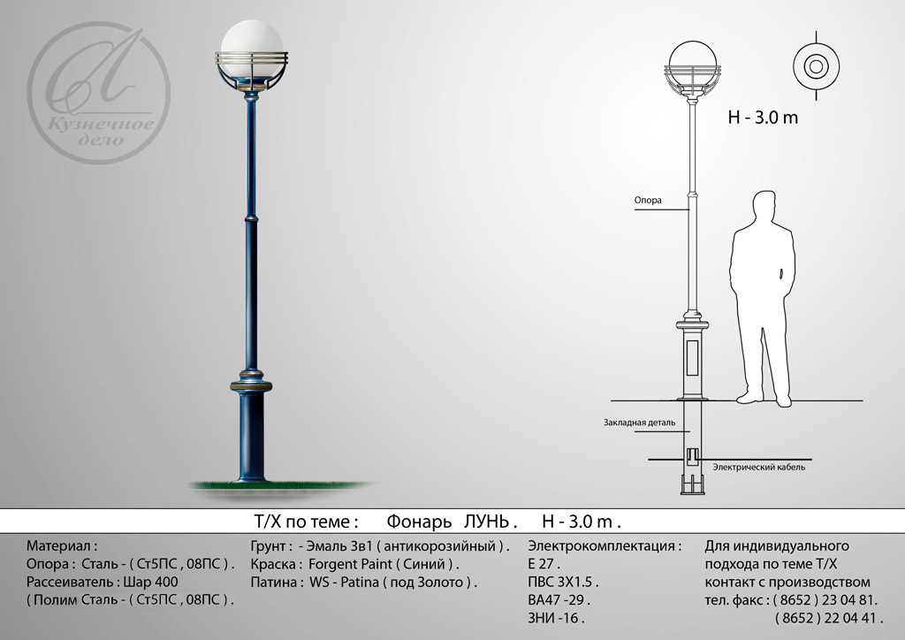
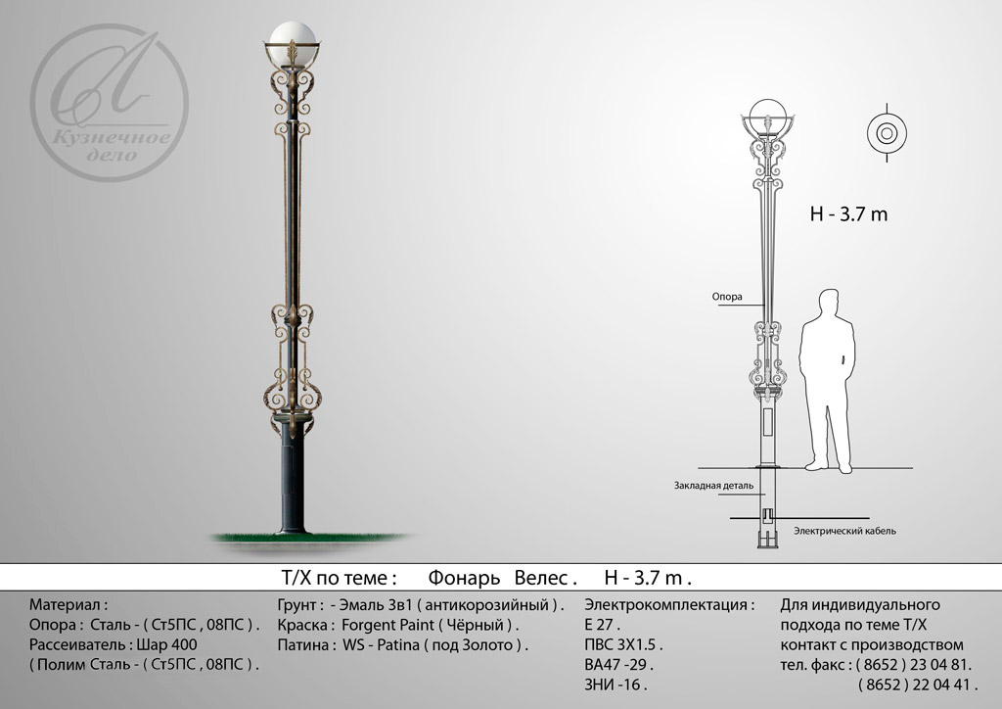

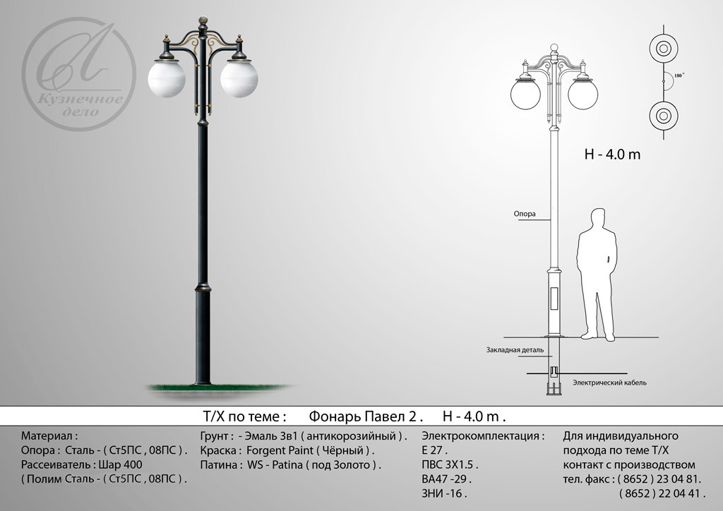
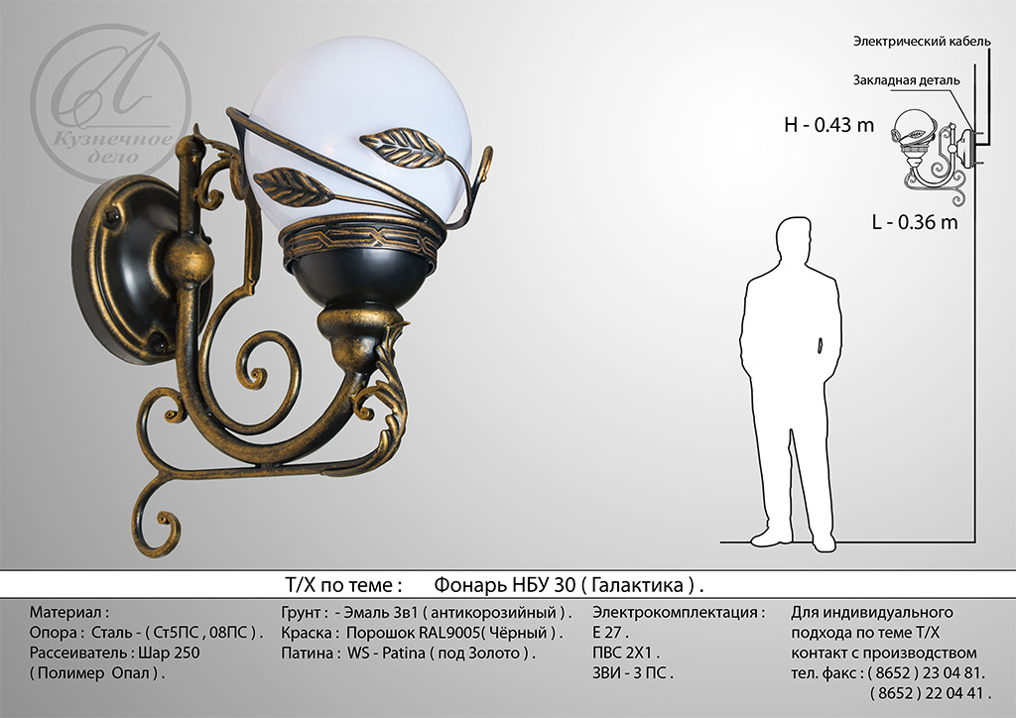
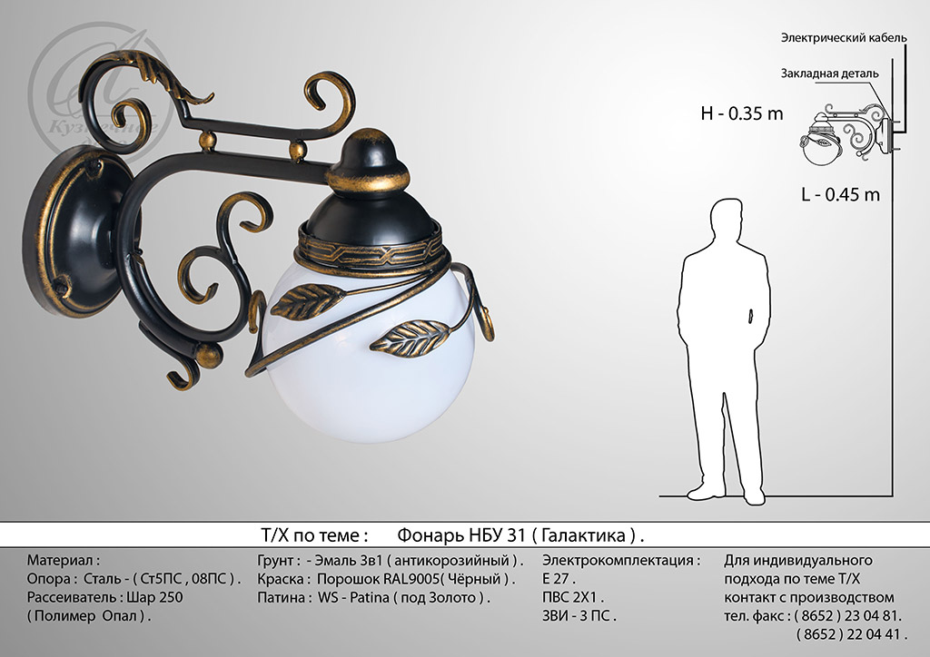
- Скамейки

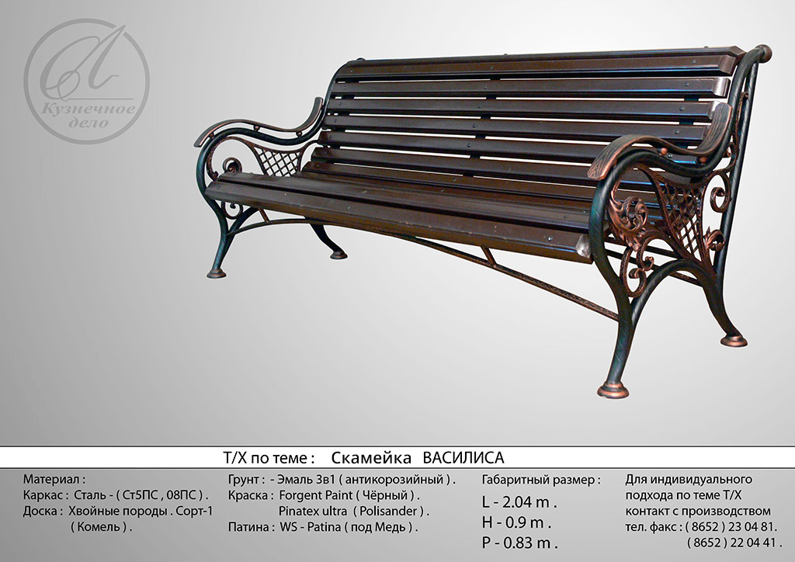
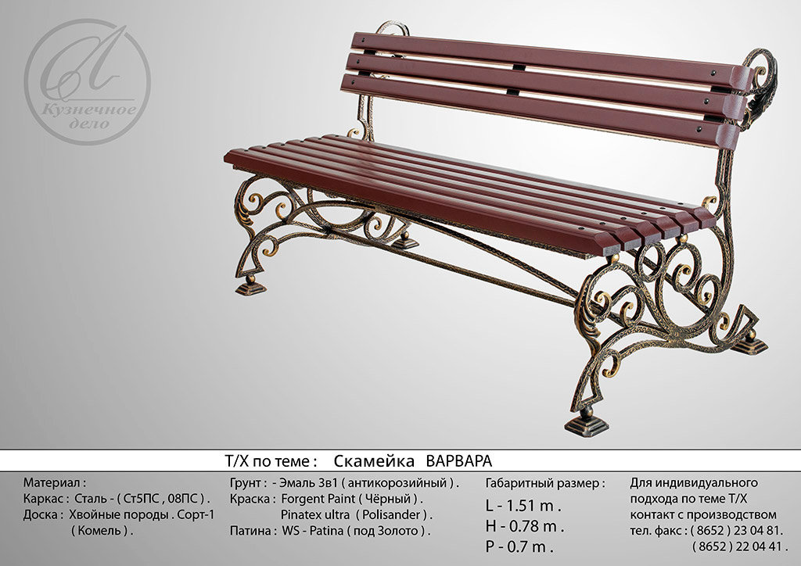

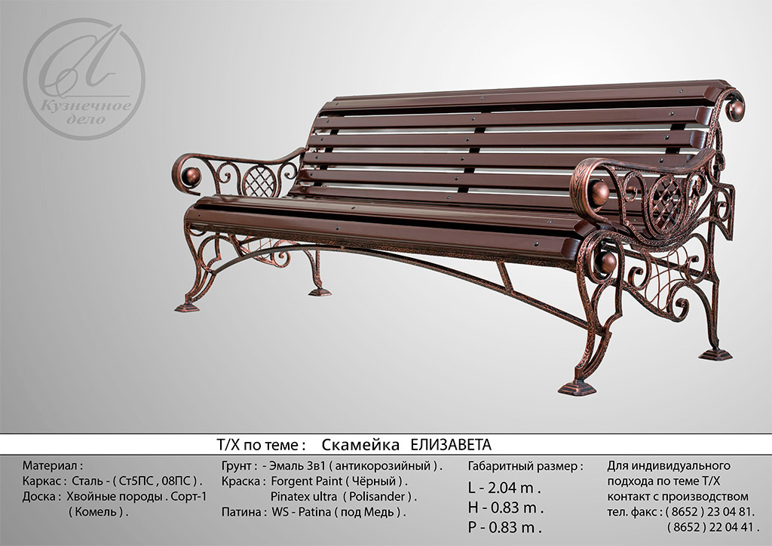

- Урны

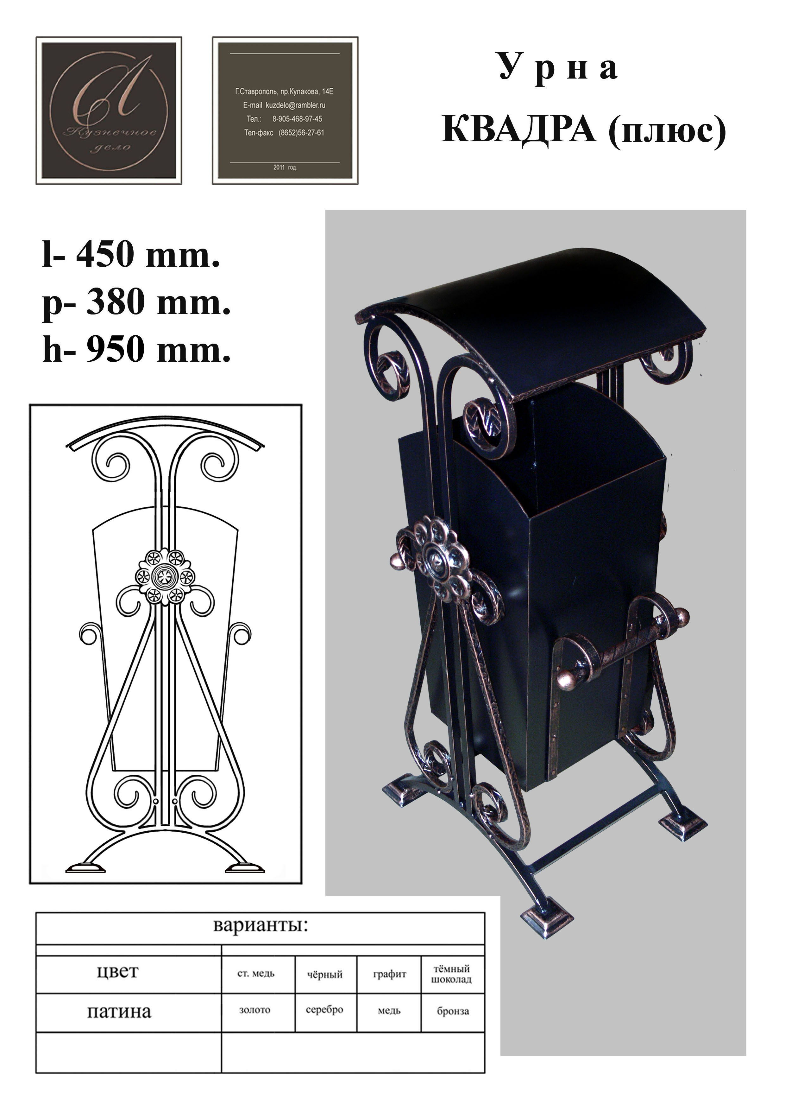
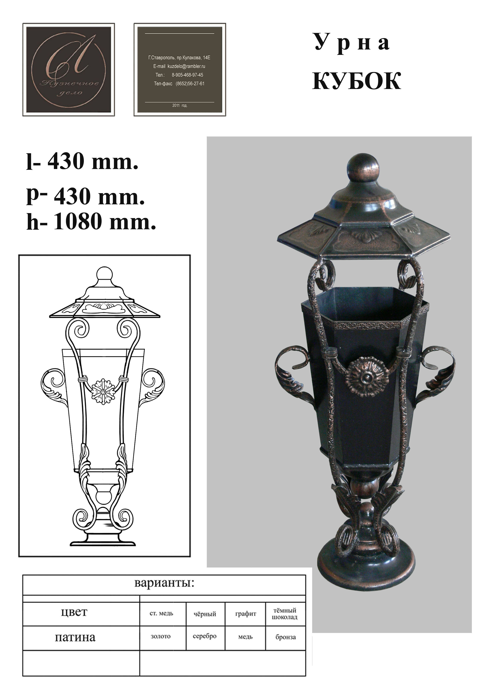
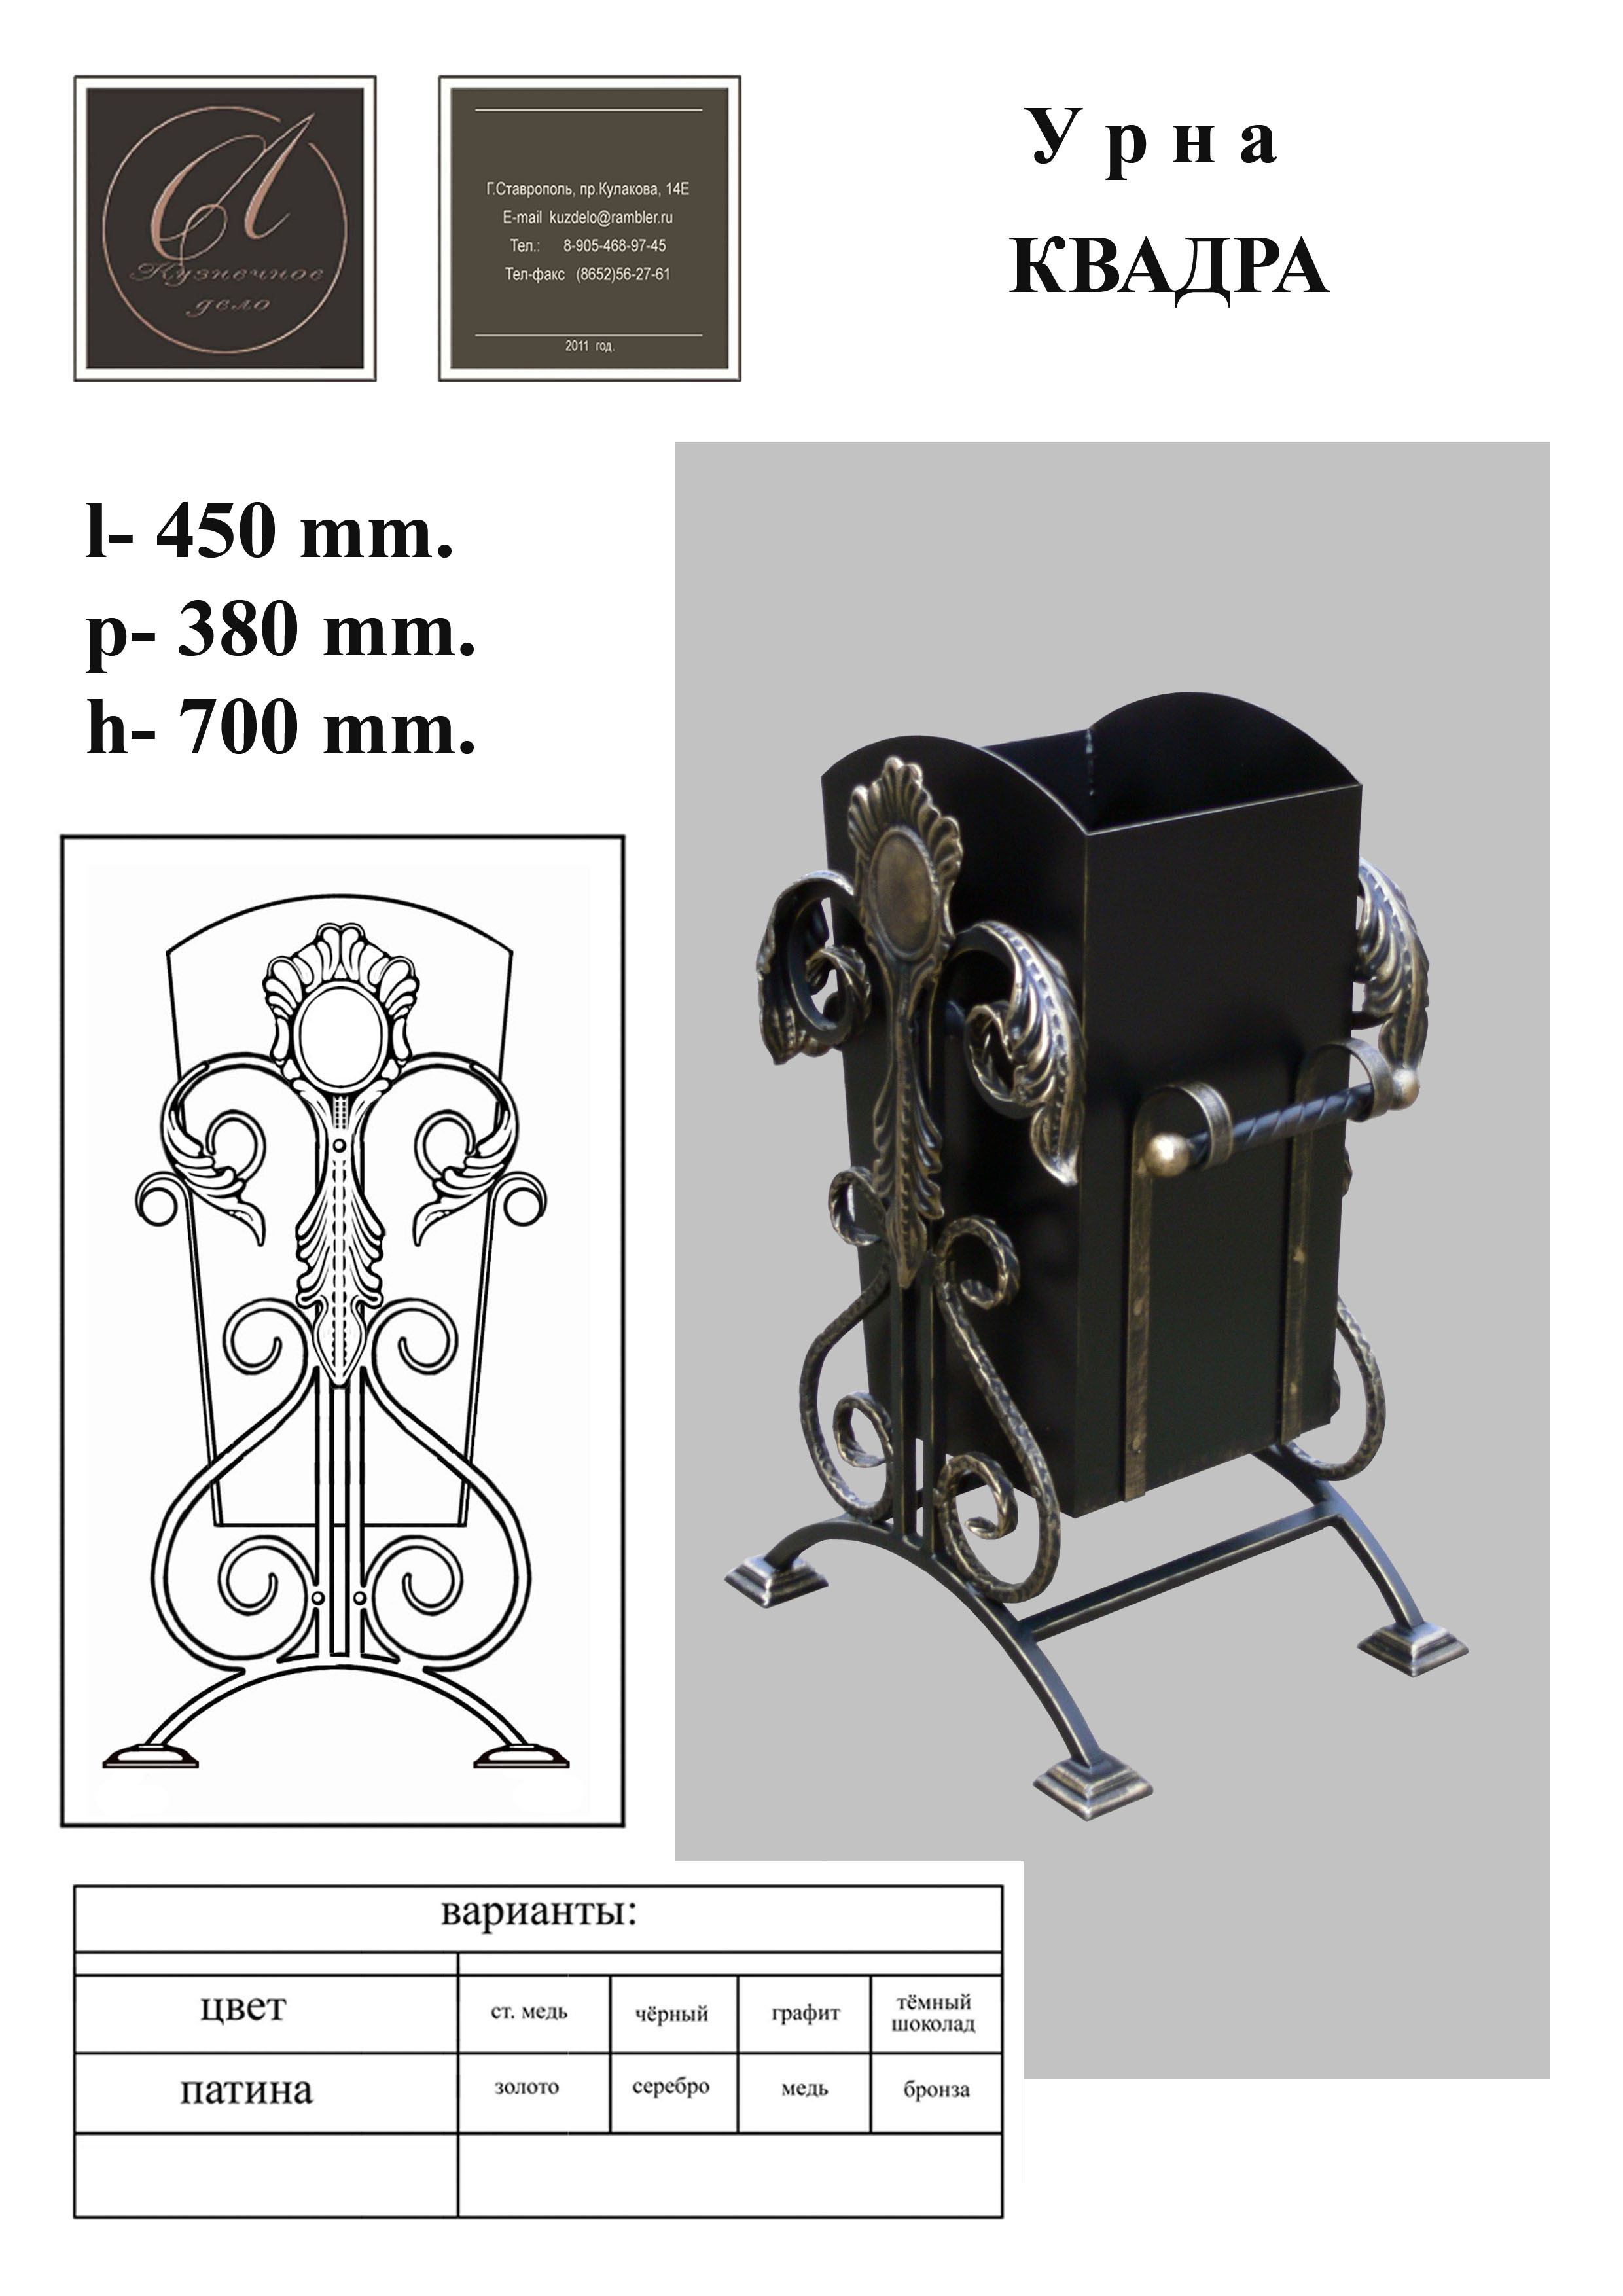».

Приложение 6
к подпрограмме «Современная городская среда» муниципальной программы Петровского городского округа Ставропольского края «Формирование современной городской среды»

Перечень общественных территорий, подлежащих в рамках реализации муниципальной программы Петровского городского округа Ставропольского края «Формирование современной городской среды» благоустройству в первоочередном порядке в 2020 году

№ п/п | Общественная территория*
1. | площадь 50 лет Октября (3 этап)

* общественная территория определена по итогам рейтингового голосования

Приложение 7
к подпрограмме «Современная городская среда» муниципальной программы Петровского городского округа Ставропольского края «Формирование современной городской среды»

Перечень общественных территорий, подлежащих в рамках реализации муниципальной программы Петровского городского округа Ставропольского края «Формирование современной городской среды» благоустройству в первоочередном порядке в 2021 году

№ п/п | Общественная территория*
1. | пешеходная зона по улице Ленина города Светлограда (от ул. Почтовая до ул. Калинина)

* общественная территория определена по итогам рейтингового голосования

Приложение 2
к муниципальной программе Петровского городского округа Ставропольского края «Формирование современной городской среды»

СВЕДЕНИЯ
об индикаторах достижения целей муниципальной программы Петровского городского округа Ставропольского края «Формирование современной городской среды» и показателях решения задач подпрограммы «Современная городская среда» муниципальной программы Петровского городского округа Ставропольского края «Формирование современной городской среды» и их значениях

№ п/п | Наименование индикатора достижения цели Программы и показателя решения задачи подпрограммы Программы | Единица измерения | Значение индикатора достижения цели Программы и показателя решения задачи подпрограммы Программы по годам
№ п/п |  | Единица измерения | 2018 | 2019 |  |  | 2020 |  |  | 2021 |  | 2022 | 2023 |  |  |  | 2024
1 | 2 | 3 | 4 | 5 |  |  | 6 |  |  | 7 |  | 8 | 9 |  |  |  | 10
Цель Программы. Повышение качества и комфорта современной городской среды на территории Петровского городского округа Ставропольского края
1. | Доля благоустроенных дворовых территорий от общего количества дворовых территорий, подлежащих благоустройству | процентов | 0 | 6,48 |  |  | 23,14 |  |  | 37,96 |  | 59,26 | 81,48 |  |  |  | 100
2. | Доля благоустроенных общественных территорий от общего количества общественных территорий, подлежащих благоустройству | процентов | 6,25 | 18,75 |  |  | 39,06 |  |  | 42,19 |  | 62,5 | 78,12 |  |  |  | 100
3. | Доля благоустроенных индивидуальных жилых домов и объектов недвижимого имущества (земельных участков) в соответствии с заключенными соглашениями от общего количества индивидуальных жилых домов и объектов недвижимого имущества (земельных участков) с собственниками (пользователями) которых заключены соглашения о благоустройстве | процентов | 52,96 | 74,07 |  |  | 100 |  |  | 100 |  | 100 | 100 |  |  |  | 100
4. | Доля дворовых территорий и общественных территорий, мероприятия по благоустройству которых реализованы с трудовым участием граждан и организаций, в общем количестве дворовых и общественных территорий мероприятия по благоустройству которых реализованы | процентов | 100 | 100 |  |  | 100 |  |  | 100 |  | 100 | 100 |  |  |  | 100
5. | Объем привлеченных из федерального и краевого бюджетов субсидий и иных межбюджетных трансфертов на 1 рубль финансирования муниципальной программы за счет средств бюджета Петровского городского округа Ставропольского края на реализацию проектов по благоустройству дворовых и общественных территорий | рублей на рубль | 0 | 19,0 |  |  | 233,7 |  |  | 0 |  | 0 | 0 |  |  |  | 0
Подпрограмма 1. «Современная городская среда»
Задача 1 Подпрограммы 1. Формирование единого облика Петровского городского округа Ставропольского края
6. | Количество благоустроенных дворовых территорий | ед. | 0 | 7 |  |  | 25 |  |  | 41 |  | 64 | 88 |  | 108
7. | Количество реализованных мероприятий по благоустройству общественных территорий | ед. | 4 | 12 |  |  | 25 |  |  | 27 |  | 40 | 50 |  | 64
Задача 2 Подпрограммы 1. Обеспечение создания, содержания и развития объектов благоустройства на территории Петровского городского округа Ставропольского края, включая объекты, находящиеся в частной собственности и прилегающие к ним территории
8. | Количество благоустроенных индивидуальных жилых домов и объектов недвижимого имущества (земельных участков) в соответствии с заключенными соглашениями (нарастающим итогом) | ед. | 143 |  | 200 |  |  | 270 |  | 270 |  | 270 | 270 | 270
Задача 3 Подпрограммы 1. Повышение уровня вовлеченности заинтересованных граждан, организаций в реализацию мероприятий по благоустройству территории Петровского городского округа Ставропольского края
9. | Количество дворовых территорий и общественных территорий, мероприятия по благоустройству которых реализованы с трудовым участием граждан и организаций | ед. | 4 |  |  | 19 |  |  | 50 |  | 68 | 104 | 138 |  |  | 172
10 | Доля граждан, принявших участие в решении вопросов развития городской среды посредством участия в рейтинговом голосовании по выбору общественных территорий от общего количества граждан в возрасте от 14 лет, проживающих в городе Светлограде Петровского городского округа ставропольского края | процентов | - |  |  | - |  |  | 12 |  | 15 | 20 | 25 |  |  | 30

Приложение 3
к муниципальной программе Петровского городского округа Ставропольского края «Формирование современной городской среды»

ПЕРЕЧЕНЬ
основных мероприятий подпрограммы «Современная городская среда» муниципальной программы Петровского городского округа Ставропольского края «Формирование современной городской среды»

№ п/п | Наименование подпрограммы Программы, основного мероприятия подпрограммы Программы | Тип основного мероприятия <6> | Ответственный исполнитель (соисполнитель, участник) основного мероприятия подпрограммы Программы | Срок |  | Связь с индикаторами достижения целей Программы и показателями решения задач подпрограммы Программы
 |  |  |  | начала реализации | окончания реализации
1 | 2 | 3 | 4 | 5 | 6 | 7
 | Цель 1 Программы. Повышение качества и комфорта современной городской среды на территории Петровского городского округа Ставропольского края
 | Подпрограмма 1. «Современная городская среда»
 | Задача 1 Подпрограммы 1. Формирование единого облика Петровского городского округа Ставропольского края
1. | Организация проведения работ по благоустройству общественных территорий Петровского городского округа | обеспечение выполнения функций органами местного самоуправления округа, казенными учреждениями округа, подведомственными главным распорядителям средств бюджета округа | управление муниципального хозяйства | 2018 | 2024 | -Доля благоустроенных общественных территорий от общего количества общественных территорий, подлежащих благоустройству;  -Количество реализованных мероприятий по благоустройству общественных территорий
2. | Организация проведения работ по благоустройству дворовых территорий Петровского городского округа | обеспечение выполнения функций органами местного самоуправления округа, казенными учреждениями округа, подведомственными главным распорядителям средств бюджета округа | управление муниципального хозяйства | 2018 | 2024 | -Доля благоустроенных дворовых территорий от общего количества дворовых территорий, подлежащих благоустройству;  -Количество благоустроенных дворовых территорий
3. | Реализация регионального проекта «Формирование комфортной городской среды» | обеспечение выполнения функций органами местного самоуправления округа, казенными учреждениями округа, подведомственными главным распорядителям средств бюджета округа | управление муниципального хозяйства | 2019 | 2024 | -Объем привлеченных из федерального и краевого бюджетов субсидий и иных межбюджетных трансфертов на 1 рубль финансирования муниципальной программы за счет средств бюджета Петровского городского округа Ставропольского края на реализацию проектов по благоустройству дворовых и общественных территорий;  -Доля благоустроенных общественных территорий от общего количества общественных территорий, подлежащих благоустройству;  -Доля благоустроенных дворовых территорий от общего количества дворовых территорий, подлежащих благоустройству;  -Количество благоустроенных дворовых территорий;  -Количество реализованных мероприятий по благоустройству общественных территорий
 | Задача 2 Подпрограммы 1. Обеспечение создания, содержания и развития объектов благоустройства на территории Петровского городского округа Ставропольского края, включая объекты, находящиеся в частной собственности и прилегающие к ним территории
4. | Мониторинг исполнения собственниками (пользователями) индивидуальных жилых домов и объектов недвижимого имущества (земельных участков) заключенных соглашений о благоустройстве | обеспечение выполнения функций органами местного самоуправления округа, казенными учреждениями округа, подведомственными главным распорядителям средств бюджета округа | управление муниципального хозяйства | 2018 | 2020 | -Доля благоустроенных индивидуальных жилых домов и объектов недвижимого имущества (земельных участков) в соответствии с заключенными соглашениями от общего количества индивидуальных жилых домов и объектов недвижимого имущества (земельных участков) с собственниками (пользователями) которых заключены соглашения о благоустройстве;  -Количество благоустроенных индивидуальных жилых домов и объектов недвижимого имущества (земельных участков) в соответствии с заключенными соглашениями (нарастающим итогом)
 | Задача 3 Подпрограммы 1. Повышение уровня вовлеченности заинтересованных граждан, организаций в реализацию мероприятий по благоустройству территории Петровского городского округа Ставропольского края
5. | Вовлечение граждан и организаций в реализацию мероприятий по благоустройству дворовых территорий и общественных территорий в Петровском городском округе | осуществление основных мероприятий участниками реализации Программы | управление муниципального хозяйства | 2018 | 2024 | -Доля дворовых территорий и общественных территорий мероприятия по благоустройству которых реализованы с трудовым участием граждан и организаций, в общем количестве дворовых и общественных территорий;  -Количество дворовых территорий и общественных территорий мероприятия по благоустройству которых реализованы с трудовым участием граждан и организаций;  -Доля граждан, принявших участие в решении вопросов развития городской среды посредством участия в рейтинговом голосовании по выбору общественных территорий от общего количества граждан в возрасте от 14 лет, проживающих в городе Светлограде Петровского городского округа Ставропольского края

Приложение 4
к муниципальной программе Петровского городского округа Ставропольского края «Формирование современной городской среды»

ОБЪЕМЫ И ИСТОЧНИКИ
финансового обеспечения муниципальной программы Петровского городского округа Ставропольского края «Формирование современной городской среды»

№ п/п | Наименование Программы, подпрограммы Программы, основного мероприятия подпрограммы Программы | Источники финансового обеспечения по ответственному исполнителю, соисполнителю программы, подпрограммы программы, основному мероприятию подпрограммы программы | Объемы финансового обеспечения по годам  (тыс. рублей)
№ п/п |  |  | 2018 | 2019 | 2020 | 2021 | 2022 | 2023 | 2024
1 | 2 | 3 | 4 | 5 | 6 | 7 | 8 | 9 | 10
1. | Программа «Формирование современной городской среды», всего |  | 25664,84 | 59230,11041 | 61920,669 | 0,00 | 0,00 | 0,00 | 0,00
 |  | бюджет Петровского городского округа Ставропольского края (далее – бюджет округа), в т.ч. | 25664,84 | 59230,11041 | 61920,669 | 0,00 | 0,00 | 0,00 | 0,00
 |  | средства краевого бюджета | 23045,7745 | 51514,94795 | 43290,51948 | 0,00 | 0,00 | 0,00 | 0,00
 |  | в т.ч. предусмотренные:
 |  | управление муниципального хозяйства | 23045,7745 | 51514,94795 | 43290,51948 | 0,00 | 0,00 | 0,00 | 0,00
 |  | отдел культуры | 0,00 | 0,00 | 0,00 | 0,00 | 0,00 | 0,00 | 0,00
 |  | средства бюджета округа, | 2619,0655 | 7715,16246 | 18630,14952 | 0,00 | 0,00 | 0,00 | 0,00
 |  | в т.ч. предусмотренные:
 |  | управление муниципального хозяйства | 2619,0655 | 7715,16246 | 913,93952 | 0,00 | 0,00 | 0,00 | 0,00
 |  | отдел культуры | 0,00 | 0,00 | 17716,21 | 0,00 | 0,00 | 0,00 | 0,00
 |  | средства других источников | 0,00 | 0,00 | 0,00 | 0,00 | 0,00 | 0,00 | 0,00
2. | Подпрограмма «Современная городская среда», всего |  | 25664,84 | 59230,11041 | 61920,669 | 0,00 | 0,00 | 0,00 | 0,00
 |  | бюджет округа, в т.ч. | 25664,84 | 59230,11041 | 61920,669 | 0,00 | 0,00 | 0,00 | 0,00
 |  | средства краевого бюджета | 23045,7745 | 51514,94795 | 43290,51948 | 0,00 | 0,00 | 0,00 | 0,00
 |  | в т.ч. предусмотренные:
 |  | управление муниципального хозяйства | 23045,7745 | 51514,94795 | 43290,51948 | 0,00 | 0,00 | 0,00 | 0,00
 |  | отдел культуры | 0,00 | 0,00 | 0,00 | 0,00 | 0,00 | 0,00 | 0,00
 |  | средства бюджета округа, | 2619,0655 | 7715,16246 | 18630,14952 | 0,00 | 0,00 | 0,00 | 0,00
 |  | в т.ч. предусмотренные:
 |  | управление муниципального хозяйства | 2619,0655 | 7715,16246 | 913,93952 | 0,00 | 0,00 | 0,00 | 0,00
 |  | отдел культуры | 0,00 | 0,00 | 17716,21 | 0,00 | 0,00 | 0,00 | 0,00
 |  | средства других источников | 0,00 | 0,00 | 0,00 | 0,00 | 0,00 | 0,00 | 0,00
 | в том числе следующие основные мероприятия:
2.1. | Организация проведения работ по благоустройству общественных территорий Петровского городского округа |  | 25071,78 | 4647,03830 | 18444,91305 | 0,00 | 0,00 | 0,00 | 0,00
 |  | бюджет округа, в т.ч. | 25071,78 | 4647,03830 | 18444,91305 | 0,00 | 0,00 | 0,00 | 0,00
 |  | средства краевого бюджета | 23045,7745 | 0,00 | 0,00 | 0,00 | 0,00 | 0,00 | 0,00
 |  | в т.ч. предусмотренные:
 |  | управление муниципального хозяйства | 23045,7745 | 0,00 | 0,00 | 0,00 | 0,00 | 0,00 | 0,00
 |  | отдел культуры | 0,00 | 0,00 | 0,00 | 0,00 | 0,00 | 0,00 | 0,00
 |  | средства бюджета округа, | 2026,0055 | 4647,03830 | 18444,91305 | 0,00 | 0,00 | 0,00 | 0,00
 |  | в т.ч. предусмотренные:
 |  | управление муниципального хозяйства | 2026,0055 | 4647,03830 | 728,70305 | 0,00 | 0,00 | 0,00 | 0,00
 |  | отдел культуры | 0,00 | 0,00 | 17716,21 | 0,00 | 0,00 | 0,00 | 0,00
 |  | средства других источников | 0,00 | 0,00 | 0,00 | 0,00 | 0,00 | 0,00 | 0,00
2.2. | Организация проведения работ по благоустройству дворовых территорий Петровского городского округа |  | 593,06 | 23405,46111 | 0,00 | 0,00 | 0,00 | 0,00 | 0,00
 |  | бюджет округа, в т.ч. | 593,06 | 23405,46111 | 0,00 | 0,00 | 0,00 | 0,00 | 0,00
 |  | средства краевого бюджета | 0,00 | 21896,2175 | 0,00 | 0,00 | 0,00 | 0,00 | 0,00
 |  | в т.ч. предусмотренные:
 |  | управление муниципального хозяйства | 0,00 | 21896,2175 | 0,00 | 0,00 | 0,00 | 0,00 | 0,00
 |  | средства бюджета округа, | 593,06 | 1509,24361 | 0,00 | 0,00 | 0,00 | 0,00 | 0,00
 |  | в т.ч. предусмотренные:
 |  | управление муниципального хозяйства | 593,06 | 1509,24361 | 0,00 | 0,00 | 0,00 | 0,00 | 0,00
 |  | средства других источников | 0,00 | 0,00 | 0,00 | 0,00 | 0,00 | 0,00 | 0,00
2.3. | Реализация регионального проекта «Формирование комфортной городской среды» |  | 0,00 | 31177,611 | 43475,75595 | 0,00 | 0,00 | 0,00 | 0,00
 |  | бюджет округа, в т.ч. | 0,00 | 31177,611 | 43475,75595 | 0,00 | 0,00 | 0,00 | 0,00
 |  | средства краевого бюджета | 0,00 | 29618,73045 | 43290,51948 | 0,00 | 0,00 | 0,00 | 0,00
 |  | в т.ч. предусмотренные:
 |  | управление муниципального хозяйства | 0,00 | 29618,73045 | 43290,51948 | 0,00 | 0,00 | 0,00 | 0,00
 |  | средства бюджета округа, | 0,00 | 1558,88055 | 185,23647 | 0,00 | 0,00 | 0,00 | 0,00
 |  | в т.ч. предусмотренные:
 |  | управление муниципального хозяйства | 0,00 | 1558,88055 | 185,23647 | 0,00 | 0,00 | 0,00 | 0,00
 |  | средства других источников | 0,00 | 0,00 | 0,00 | 0,00 | 0,00 | 0,00 | 0,00
2.4. | Мониторинг исполнения собственниками (пользователями) индивидуальных жилых домов и объектов недвижимого имущества (земельных участков) заключенных соглашений о благоустройстве | не требует финансирования | - | - | - | - | - | - | -
2.5. | Вовлечение граждан и организаций в реализацию мероприятий по благоустройству дворовых территорий и общественных территорий в Петровском городском округе |  | 0,00 | 0,00 | 0,00 | 0,00 | 0,00 | 0,00 | 0,00
 |  | бюджет округа, в т.ч. | 0,00 | 0,00 | 0,00 | 0,00 | 0,00 | 0,00 | 0,00
 |  | средства краевого бюджета | 0,00 | 0,00 | 0,00 | 0,00 | 0,00 | 0,00 | 0,00
 |  | в т.ч. предусмотренные:
 |  | управление муниципального хозяйства | 0,00 | 0,00 | 0,00 | 0,00 | 0,00 | 0,00 | 0,00
 |  | средства бюджета округа, | 0,00 | 0,00 | 0,00 | 0,00 | 0,00 | 0,00 | 0,00
 |  | в т.ч. предусмотренные:
 |  | управление муниципального хозяйства | 0,00 | 0,00 | 0,00 | 0,00 | 0,00 | 0,00 | 0,00
 |  | средства других источников | 0,00 | 0,00 | 0,00 | 0,00 | 0,00 | 0,00 | 0,00

Приложение 5
к муниципальной программе Петровского городского округа Ставропольского края «Формирование современной городской среды»

СВЕДЕНИЯ
о весовых коэффициентах, присвоенных целям Программы,
задачам подпрограмм Программы

№ п/п | Цели Программы и задачи подпрограмм Программы | Значения весовых коэффициентов, присвоенных целям  Программы и задачам подпрограмм Программы по годам
№ п/п | Цели Программы и задачи подпрограмм Программы | 2018 | 2019 | 2020 | 2021 | 2022 | 2023 | 2024
1. | Цель 1. Повышение качества и комфорта современной городской среды на территории Петровского городского округа Ставропольского края | 1 | 1 | 1 | 1 | 1 | 1 | 1
1.1. | Задача 1 подпрограммы 1 Программы. Формирование единого облика Петровского городского округа Ставропольского края | 0,7 | 0,7 | 0,7 | 0,7 | 0,7 | 0,7 | 0,7
1.2. | Задача 2 подпрограммы 1 Программы. Обеспечение создания, содержания и развития объектов благоустройства на территории Петровского городского округа Ставропольского края, включая объекты, находящиеся в частной собственности и прилегающие к ним территории | 0,1 | 0,1 | 0,1 | 0,1 | 0,1 | 0,1 | 0,1
1,3. | Задача 3 подпрограммы 1 Программы. Повышение уровня вовлеченности заинтересованных граждан, организаций в реализацию мероприятий по благоустройству территории Петровского городского округа Ставропольского края | 0,2 | 0,2 | 0,2 | 0,2 | 0,2 | 0,2 | 0,2

Приложение 6
к муниципальной программе Петровского городского округа Ставропольского края «Формирование современной городской среды»

ПЛАН

реализации муниципальной программы Петровского городского округа Ставропольского края «Формирование современной городской среды»

Наименование контрольного события программы | Ответственный исполнитель | Срок наступления контрольного события | Срок наступления контрольного события | Срок наступления контрольного события | Срок наступления контрольного события | Срок наступления контрольного события | Срок наступления контрольного события | Срок наступления контрольного события
Наименование контрольного события программы | Ответственный исполнитель | 2018 год | 2019 год | 2020 год | 2021 год | 2022 год | 2023 год | 2024 год
Муниципальная программа Петровского городского округа Ставропольского края «Формирование современной городской среды»
Подпрограмма «Современная городская среда»
Контрольное событие 1. Принятие и оплата выполненных работ по благоустройству дворовых территорий | управление муниципального хозяйства | в течение года по мере выполнения работ | в течение года по мере выполнения работ | в течение года по мере выполнения работ | в течение года по мере выполнения работ | в течение года по мере выполнения работ | в течение года по мере выполнения работ | в течение года по мере выполнения работ
Контрольное событие 2. Принятие и оплата выполненных работ по благоустройству общественных территорий | управление муниципального хозяйства | - | в течение года по мере выполнения работ | в течение года по мере выполнения работ | в течение года по мере выполнения работ | в течение года по мере выполнения работ | в течение года по мере выполнения работ | в течение года по мере выполнения работ
Контрольное событие 3. Принятие и оплата выполненных работ по реализации регионального проекта «Формирование комфортной городской среды» | управление муниципального хозяйства | в течение года по мере выполнения работ | в течение года по мере выполнения работ | в течение года по мере выполнения работ | в течение года по мере выполнения работ | в течение года по мере выполнения работ | в течение года по мере выполнения работ | в течение года по мере выполнения работ

